**BỘ CÔNG THƯƠNG**

**TRƯỜNG ĐẠI HỌC CÔNG THƯƠNG TP.HCM**

**KHOA CÔNG NGHỆ THÔNG TIN**



**ĐỒ ÁN MÔN HỌC**

**NGÔN NGỮ LẬP TRÌNH HIỆN ĐẠI**

**ĐỀ TÀI: WEBSITE BÁN HÀNG MỸ PHẨM THE FACE SHOP**

**Thành viên nhóm** **GVHD**: Lâm Thị Họa Mi

1. Trương Lê Bảo Trân - 2001216232

2. Phan Thế Thanh - 2001216141

3. Phan Trần Minh Tâm - 2001216126

4. Nguyễn Minh Trí – 2001216237

**TP. HỒ CHÍ MINH - 05/2024**

1. Lời Cảm Ơn

Lời đầu tiên, nhóm em xin được gửi lời cảm ơn chân thành đến cô Lâm Thị Họa Mi. Trong quá trình học tập và tìm hiểu môn Ngôn ngữ lập trình hiện đại, nhóm em đã nhận được rất nhiều sự quan tâm, giúp đỡ, hưỡng dẫn tâm huyết và tận tình của cô. Cô đã giúp nhóm em tích lũy thêm nhiều kiến thức về môn học này để có thể hoàn thành được bài tiểu luận về đề tài: Website bán hàng mỹ phẩm TheFaceShop

Nhóm đã cố gắng vận dụng những kiến thức đã học được và tìm tòi thêm nhiều thông tin để hoàn thành đồ án này. Trong quá trình làm bài, chắc chắn chúng em sẽ mắc phải những thiếu sót nên rất mong nhận được sự đóng góp ý kiến của cô để chúng em có cơ hội sửa sai, phát triển trong thực tế và từng bước hoàn thiện hơn nữa nội dung về đề tài: Website bán hàng mỹ phẩm TheFaceShop.

Nhóm em xin trân trọng cảm ơn!

1. Mục Lục

Lời Cảm Ơn i

Mục Lục ii

Lời Mở Đầu v

Chương 1. TỔNG QUAN ĐỀ TÀI 1

1.1. Tên Đề Tài 1

1.2. Lí Do Chọn Đề Tài 1

1.3. Mục Tiêu Của Đề Tài 1

1.4. Ý Nghĩa Của Đề Tài 1

1.5. Một Số Trang Chính Của Website 1

1.5.1. Trang Admin 1

Trang Quản lý User 2

Trang Quản lý Đơn hàng 2

Quản lý Sản phẩm 3

1.5.2. Trang User 4

Trang sản phẩm chính 4

Một số trang khác 7

Chương 2. GIỚI THIỆU CÔNG NGHỆ 13

2.1. Django 13

2.1.1. Django là gì? 13

2.1.2. Ưu điểm của Django 13

2.2. CSDL Sqlite 14

2.2.1. SQLite là gì? 14

2.2.2. Ưu điểm của SQLite. 15

2.2.3. Nhược điểm của SQLite 15

2.3. HTML 15

2.3.1. HTML là gì 15

2.3.2. Ưu và nhược điểm của HTML 16

2.4. Javascrip 17

2.4.1. JavaScript là gì? 17

2.4.2. Ưu điểm và nhược điểm khi sử dụng JavaScript 17

2.5. Boostrap 18

Chương 3. PHÂN TÍCH CƠ SỞ DỮ LIỆU 19

3.1. Sơ đồ thiết kế cơ sở dữ liệu 19

3.2. Phân tích cơ sở dữ liệu 19

Chương 4. XÂY DỰNG WEBSITE 22

4.1. Chức năng hiển thị 22

4.1.1. Hiển thị lên trang chủ 22

4.1.2. Hiển thị lên trang bán hàng 23

4.1.3. Hiển thị lên trang quản lý 25

4.1.4. Hiển thị chi tiết 1 sản phẩm 27

4.2. Chức năng thêm xóa sửa 29

4.2.1. Tính năng thêm 29

4.2.2. Tính năng sửa 31

4.2.3. Tính năng xóa 33

4.3. Chức năng giỏ hàng 35

4.3.1. Thêm sản phẩm vào giỏ hàng và hiển thị giỏ 35

4.3.2. Thực hiện tăng/giảm số lượng 1 sản phẩm 38

4.3.3. Xóa sản phẩm trong giỏ 39

4.4. Chức năng đặt hàng, quản lý đơn hàng 40

4.4.1. Đặt hàng 40

4.4.2. Hiển thị đơn hàng tại trang quản lý 42

4.4.3. Hiển thị chi tiết 1 đơn hàng và xác nhận đơn hàng 43

4.5. Chức năng tìm kiếm, phân trang, sắp xếp 44

4.5.1. Phân trang 44

4.5.2. Tìm kiếm 46

4.5.3. Sắp xếp 47

4.5.4. Lọc 50

4.6. Chức năng đăng nhập, đăng kí, đổi mật khẩu, thêm người quản trị, phân quyền 51

4.6.1. Đăng kí 1 tài khoản khách hàng 51

4.6.2. Đăng nhập cho admin và khách hàng 53

4.6.3. Đăng xuất 55

4.6.4. Phân quyền 56

4.6.5. Thêm tài khoản người quản trị 56

4.6.6. Quản lý tài khoản người dùng 59

Chương 5. KẾT LUẬN – HƯỚNG PHÁT TRIỂN 64

TÀI LIỆU THAM KHẢO 65

1. Lời Mở Đầu

Ngày nay, nhu cầu sử dụng của con người trong xã hội luôn có động cơ lớn thúc đẩy sản xuất phát triển. Như ta đã biết việc thiếu thông tin làm cho việc đưa sản phẩm đến tay người dùng trở nên khó khăn và nhiều hạn chế cho việc đi lại. Nhưng việc phổ biến sử dụng Internet đã tạo ra một bước ngoặc mới trong định hướng phát triển Công Nghệ Thông Tin của nước Việt Nam, cùng với nhu cầu sử dụng các thiết bị để trao đổi tìm hiểu các thông tin ngày càng tăng. Để đáp ứng việc đưa thông tin đáp ứng nhu cầu tiện lợi và hỗ trợ cho việc mua bán diễn ra môt cách nhanh chóng, hữu ích. Bán hàng qua mạng cũng là một giải pháp tối ưu trong việc phân phối thông tin vào mục đích thương mại .

Việc bạn đi mua sắm đến hết cửa hàng này đến cửa hàng khác mất nhiều thời gian và tốn công, thì giờ đây bạn có thể mua sắm trực tuyến thông qua các website, tìm kiếm các sản phẩm một cách nhanh và dễ dàng, tiện ích giá rẻ trong không gian ảo. Bất cứ thứ hàng nào bạn cũng có thể đăt mua qua Internet như một bó hoa tươi hay một chiếc điện thoại. Trong hoạt động sản xuất, kinh doanh, giờ đây, thương mại điên tử đã khẳng định được vai trò xúc tiến và thúc đẩy phát triển của doanh nghiêp . Đối với một cửa hàng hay shop việc quảng bá và giới thiệu đến khách hàng các sản phẩm mới đáp ứng nhu cầu của khách hàng sẽ rất cần thiết. Vậy phải quảng bá đó là xây dựng một website cho cửa hàng của mình để người dùng biết tất cả các sản phẩm mình bán. Do đó, xây dựng “Website mua bán mỹ phẩm’’ là một vấn đề thực tế, ứng dụng và có tiềm năng phát triển trong tương lai vì thế giới dành cho phái đẹp đang được thu hút .

Với lí do đó, được hướng dẫn tận tình của cô Lâm Thị Họa Mi chúng em đã chọn đề tài “Website mua bán mỹ phẩm“ để chúng em có thể vận dụng vào những kiến thức của thầy dạy để làm nên một trang web hoàn chỉnh.

* 1. TỔNG QUAN ĐỀ TÀI
     1. Tên Đề Tài

Website mua bán mỹ phẩm The Face Shop

* + 1. Lí Do Chọn Đề Tài

Độ phổ biến của ngành công nghiệp mỹ phẩm: Ngành công nghiệp mỹ phẩm là một trong những lĩnh vực kinh doanh phát triển nhanh chóng, với sự tăng trưởng đáng kể trong một số năm gần đây. Nghiên cứu về website mỹ phẩm có thể mang lại những thông tin quan trọng về xu hướng thị trường, đối thủ cạnh tranh, và những cơ hội mới.

Xu hướng mua sắm trực tuyến: Ngày càng nhiều người tiêu dùng chọn mua sắm mỹ phẩm trực tuyến. Nghiên cứu về các yếu tố ảnh hưởng đến quyết định mua sắm trực tuyến trong lĩnh vực này có thể làm sáng tỏ những chiến lược hiệu quả để thu hút và giữ chân khách hàng.

* + 1. Mục Tiêu Của Đề Tài

Đề tài này tập trung vào việc xây dựng một hệ thống hỗ trợ bán hàng trực tuyến trên nền tảng Internet. Mục tiêu chính là tạo ra một môi trường mua bán trực tuyến nhanh chóng, chính xác và thuận tiện cho người dùng. Điều này giúp việc tối ưu hóa tốc độ giao dịch để đảm bảo hiệu suất, cung cấp thông tin chính xác và tạo trải nghiệm mua sắm dễ dàng, tiện lợi. Mục đích cuối cùng của đề tài là tạo ra một hệ thống linh hoạt và hiệu quả, hỗ trợ cả quá trình bán và mua hàng một cách thông minh và thuận tiện cho người dùng trên Internet.

* + 1. Ý Nghĩa Của Đề Tài

Đề tài này nhằm tạo ra một hệ thống mua bán trực tuyến giúp khách hàng tiết kiệm thời gian và chi phí mua hàng. Đồng thời, nó cung cấp thông tin quan trọng cho chủ sở hữu để họ có thể đạt được mục tiêu kinh doanh và xây dựng chiến lược marketing linh hoạt và hiệu quả cho từng sản phẩm hay giai đoạn kinh doanh.

* + 1. Một Số Trang Chính Của Website
       1. Trang Admin

Trang Quản lý User

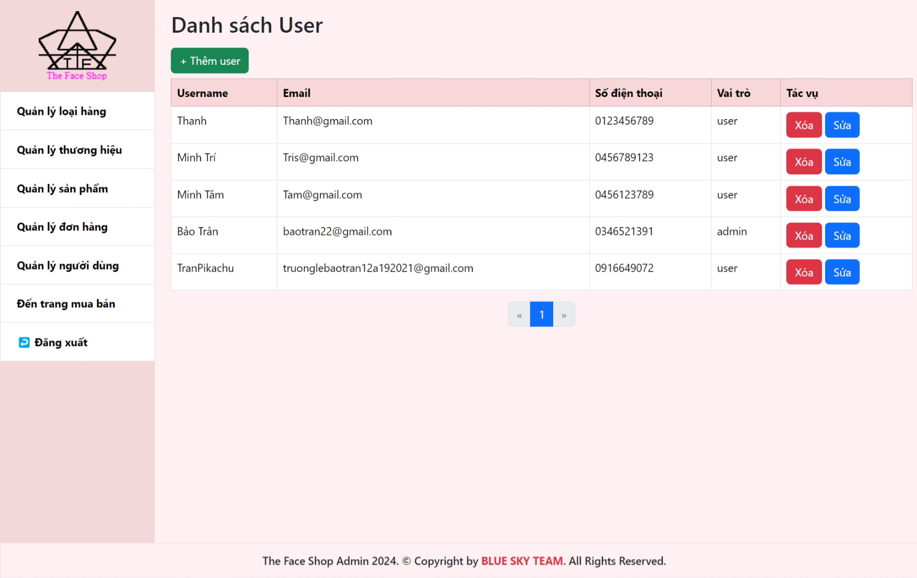

Hình 1. 1 Giao diện trang quản lý tài khoản người dùng

**Chức năng**: Trang web này dùng để lưu trữ tài khoản của admin, manager và users khi họ đăng kí tài khoản.

Trang Quản lý Đơn hàng

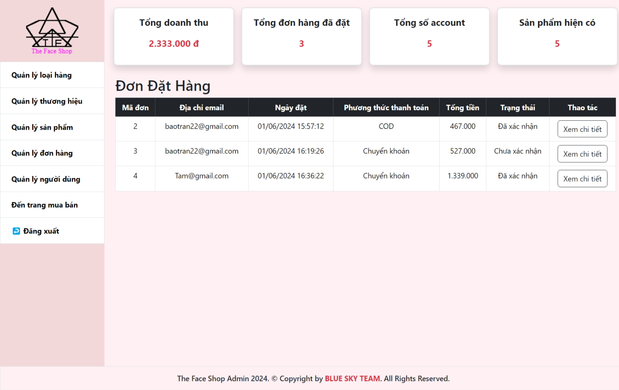

Hình 1. 2 Giao diện trang quản lý đơn hàng

**Chức năng**: Trang web này sẽ hiển thị các đơn hàng mà người dùng đã đặt. Bên cạnh đó, trang web còn tính thống kê tổng doanh thu, tổng số lượng đơn hàng đã đặt, tổng số lượng tài khoản đã đăng kí và tổng số sản phẩm hiện có.

Ngoài ra, khi click vào icon chi tiết đơn hàng, trang web sẽ cho biết chi tiết của đơn hàng gồm các sản phẩm mà người dùng đã đặt.

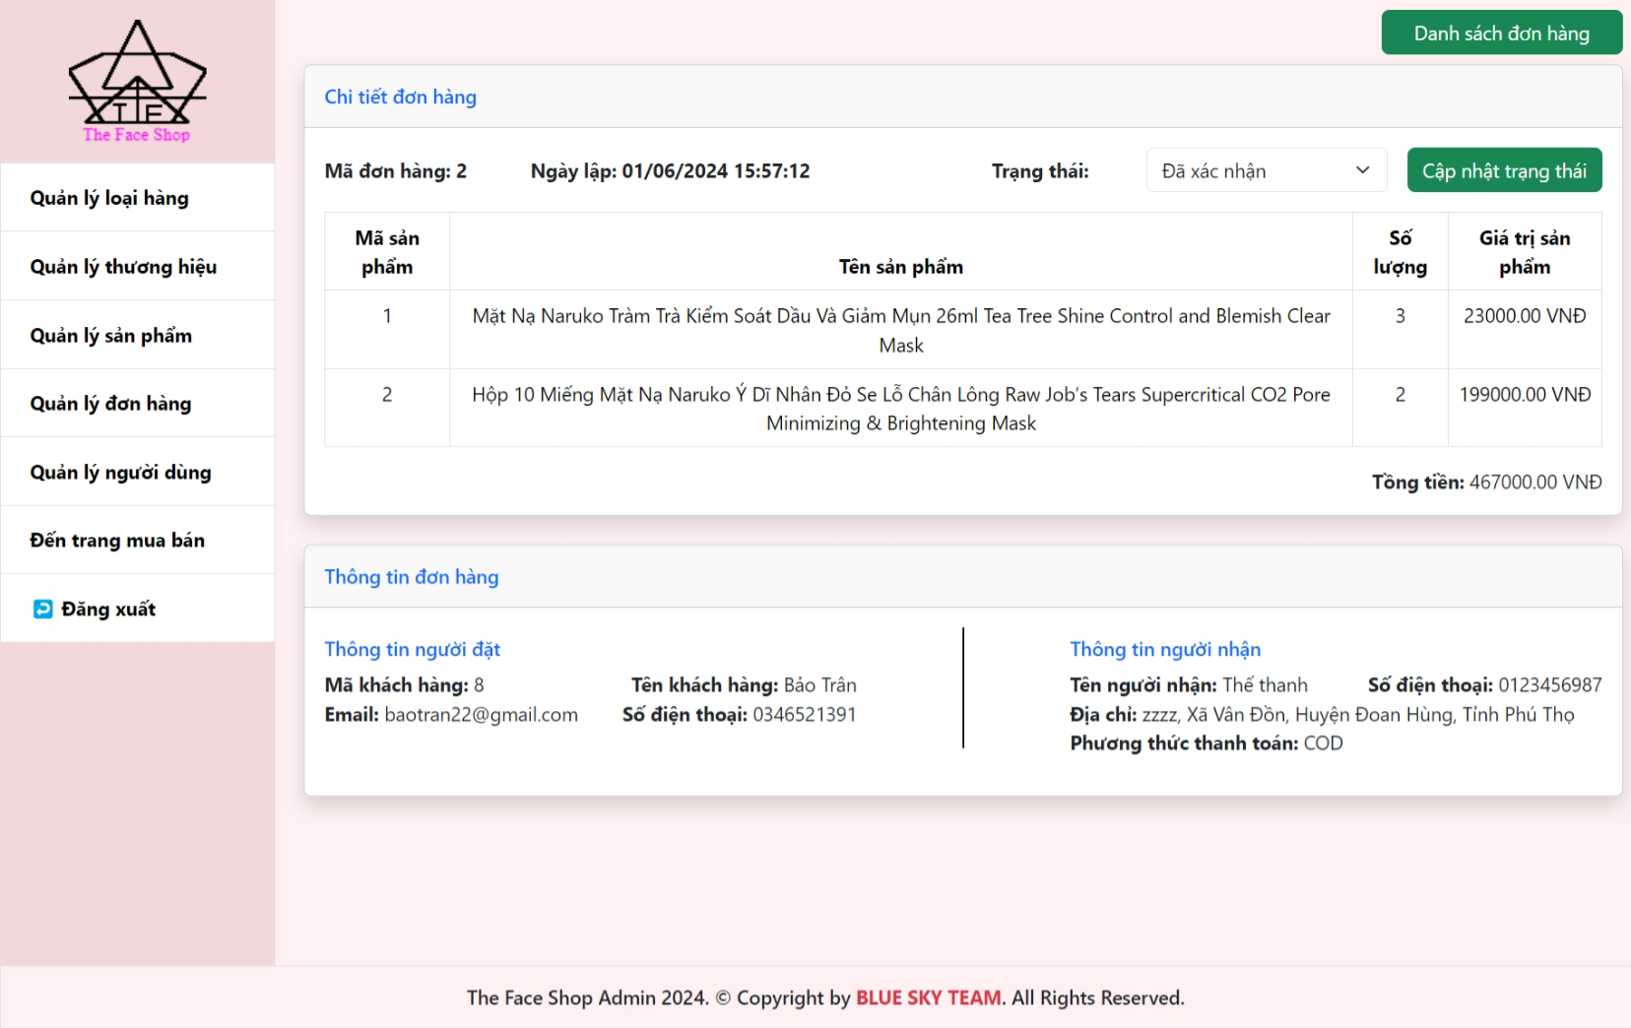

Hình 1. 3 Giao diện trang hiển thị chi tiết đơn hàng mà người dùng đã đặt

Quản lý Sản phẩm

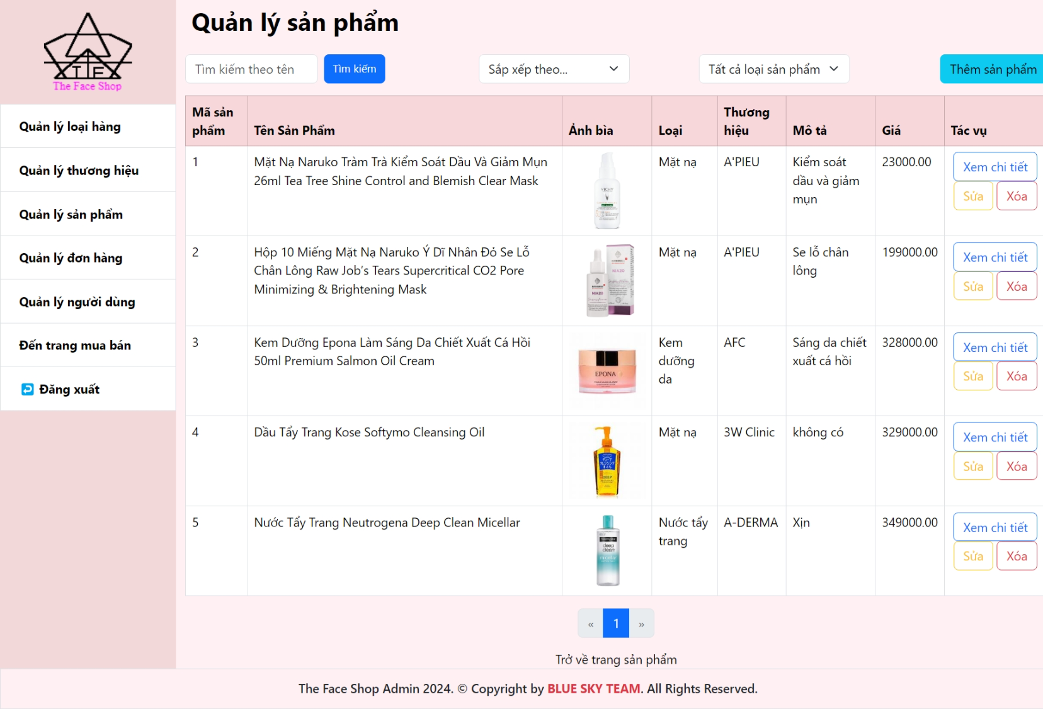

Hình 1. 4 Giao diện trang web hiển thị danh sách các sản phẩm tại cửa hàng

**Chức năng**: Trang web hiển thị danh sách các sản phẩm tại cửa hàng. Admin có thể thêm 1 sản phẩm mới bằng cách click vào nút ***Thêm sản phẩm*** của cuối trang.

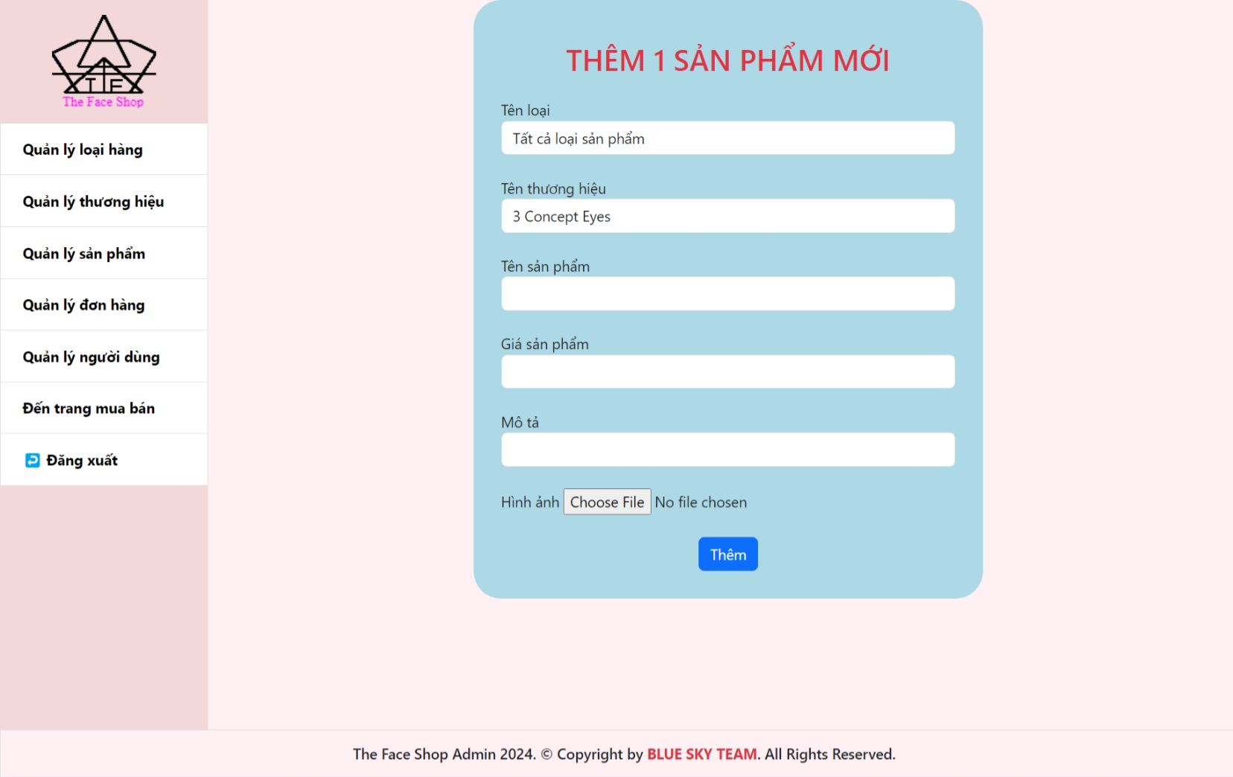

Hình 1. 5 Giao diện trang web để admin thêm 1 sản phẩm mới

Bên cạnh đó, tại trang danh sách sản phẩm, có thể xem chi tiết 1 sản phẩm bất kì bằng cách click vào nút ***Xem chi tiết*** tương ứng tại sản phẩm đó.

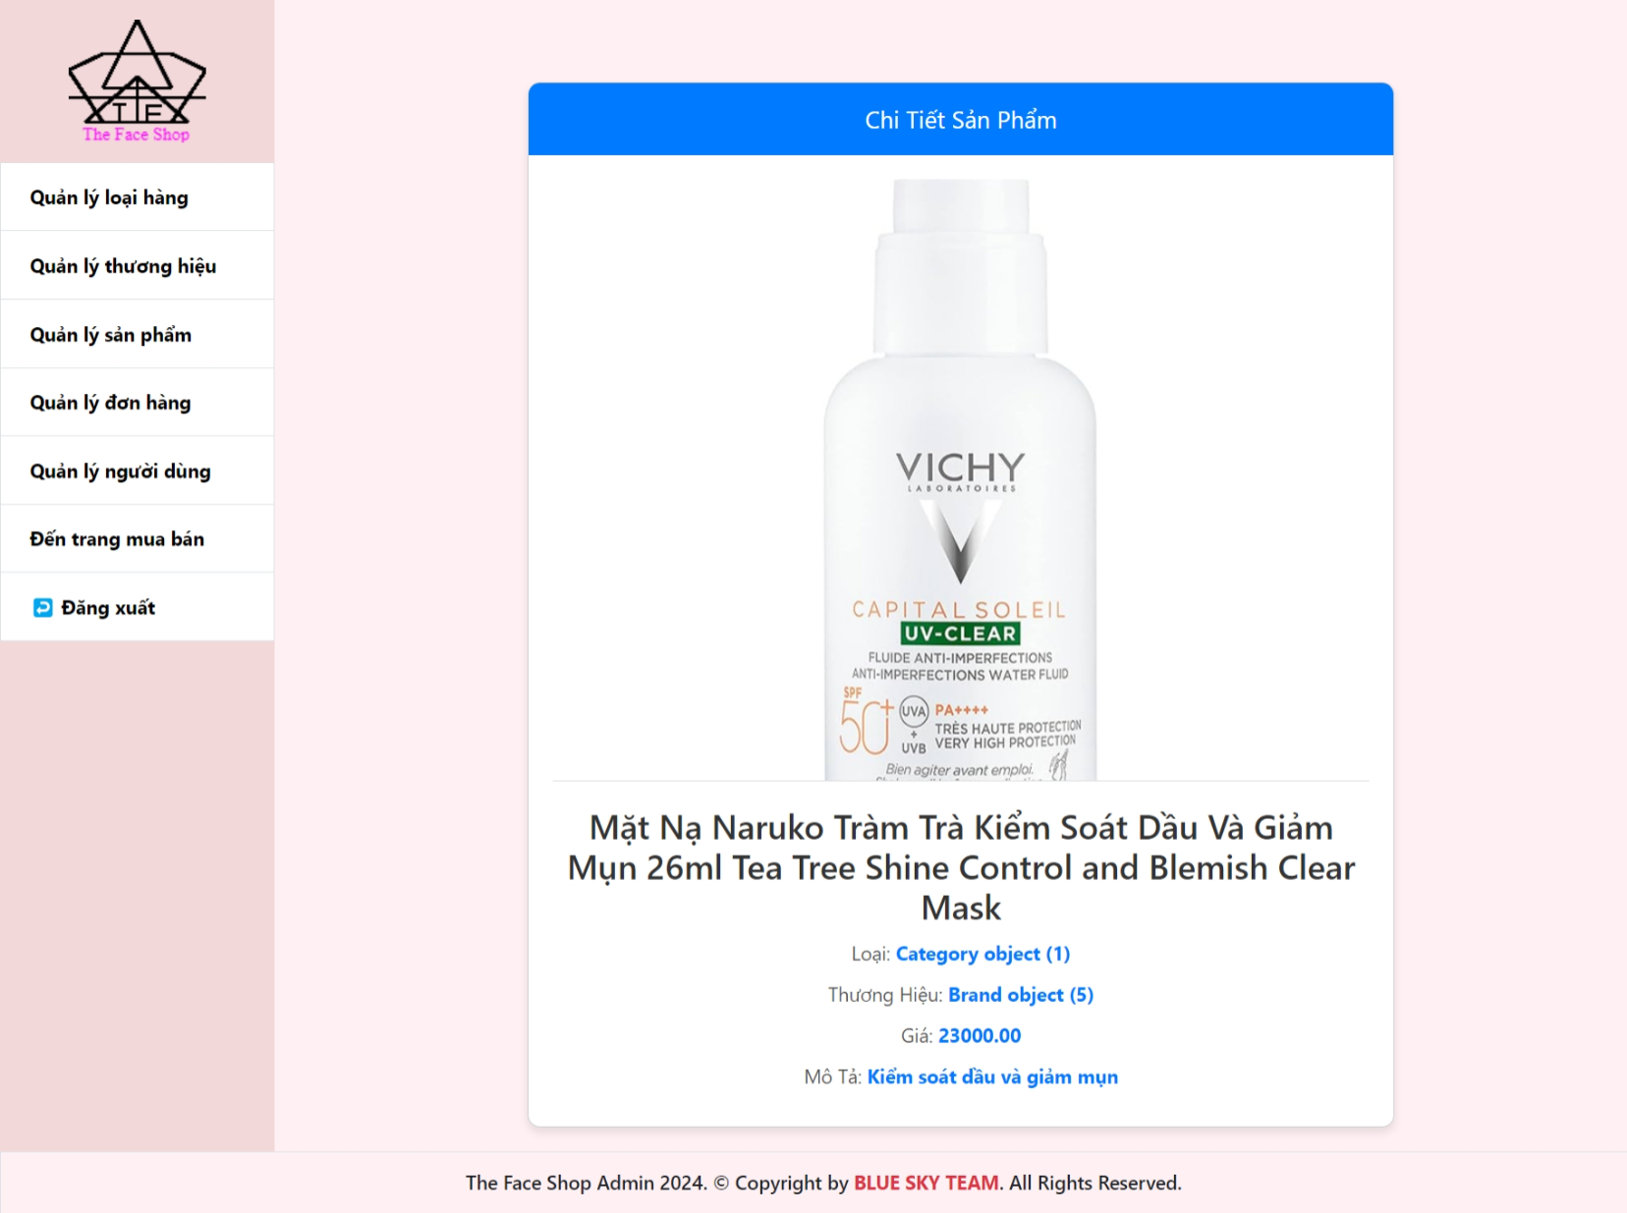

Hình 1. 6 Giao diện trang web xem chi tiết 1 sản phẩm bất kì

Tương tự, tại trang danh sách sản phẩm, có thể sửa/xoá 1 sản phẩm bất kì bằng cách click vào nút ***Sửa/Xoá*** tương ứng tại sản phẩm đó.

* + - 1. Trang User

Trang sản phẩm chính

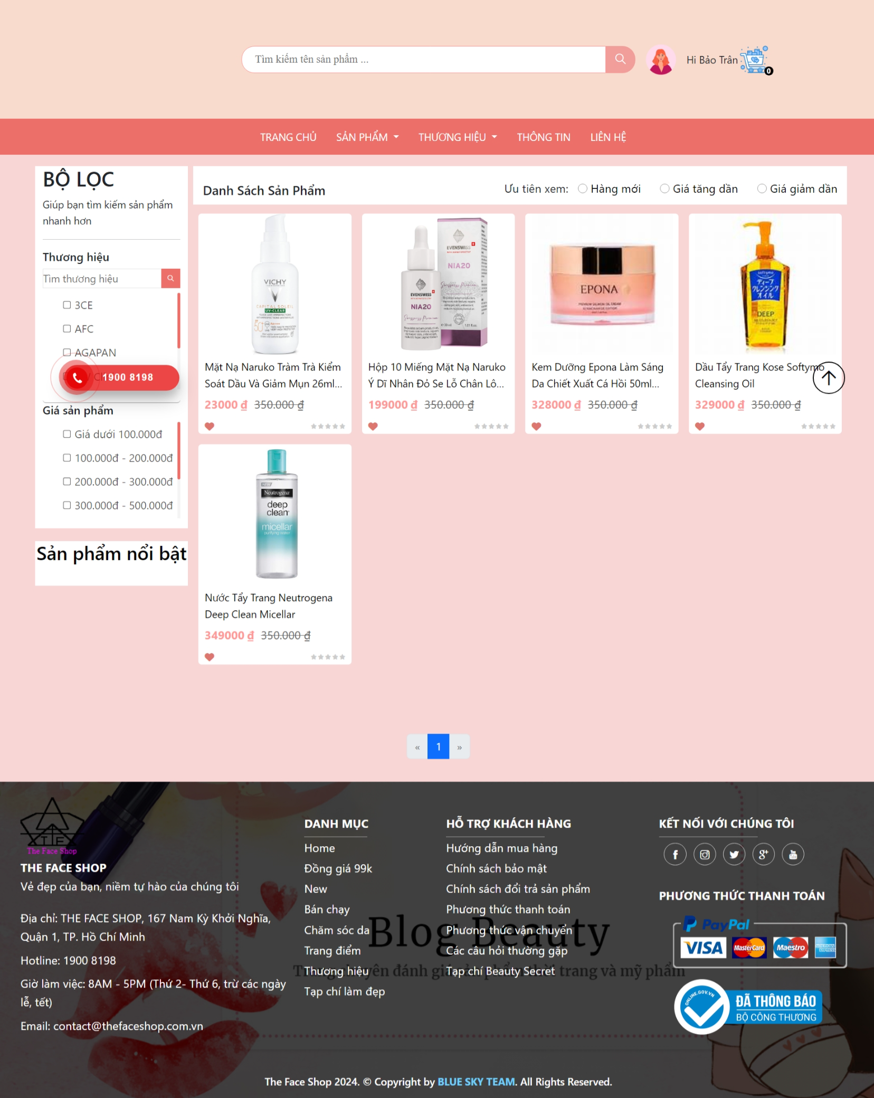

Hình 1. 7 Giao diện trang web hiển thị danh sách các sản phẩm

Tại đây, khi người dùng muốn thêm sản phẩm vào giỏ hàng hoặc xem chi tiết sản phẩm, họ có thể hover chuột vào sản phẩm đó và lựa chọn tương ứng. Nếu người dùng xem chi tiết sản phẩm thì trang web sẽ hiển thị như sau:

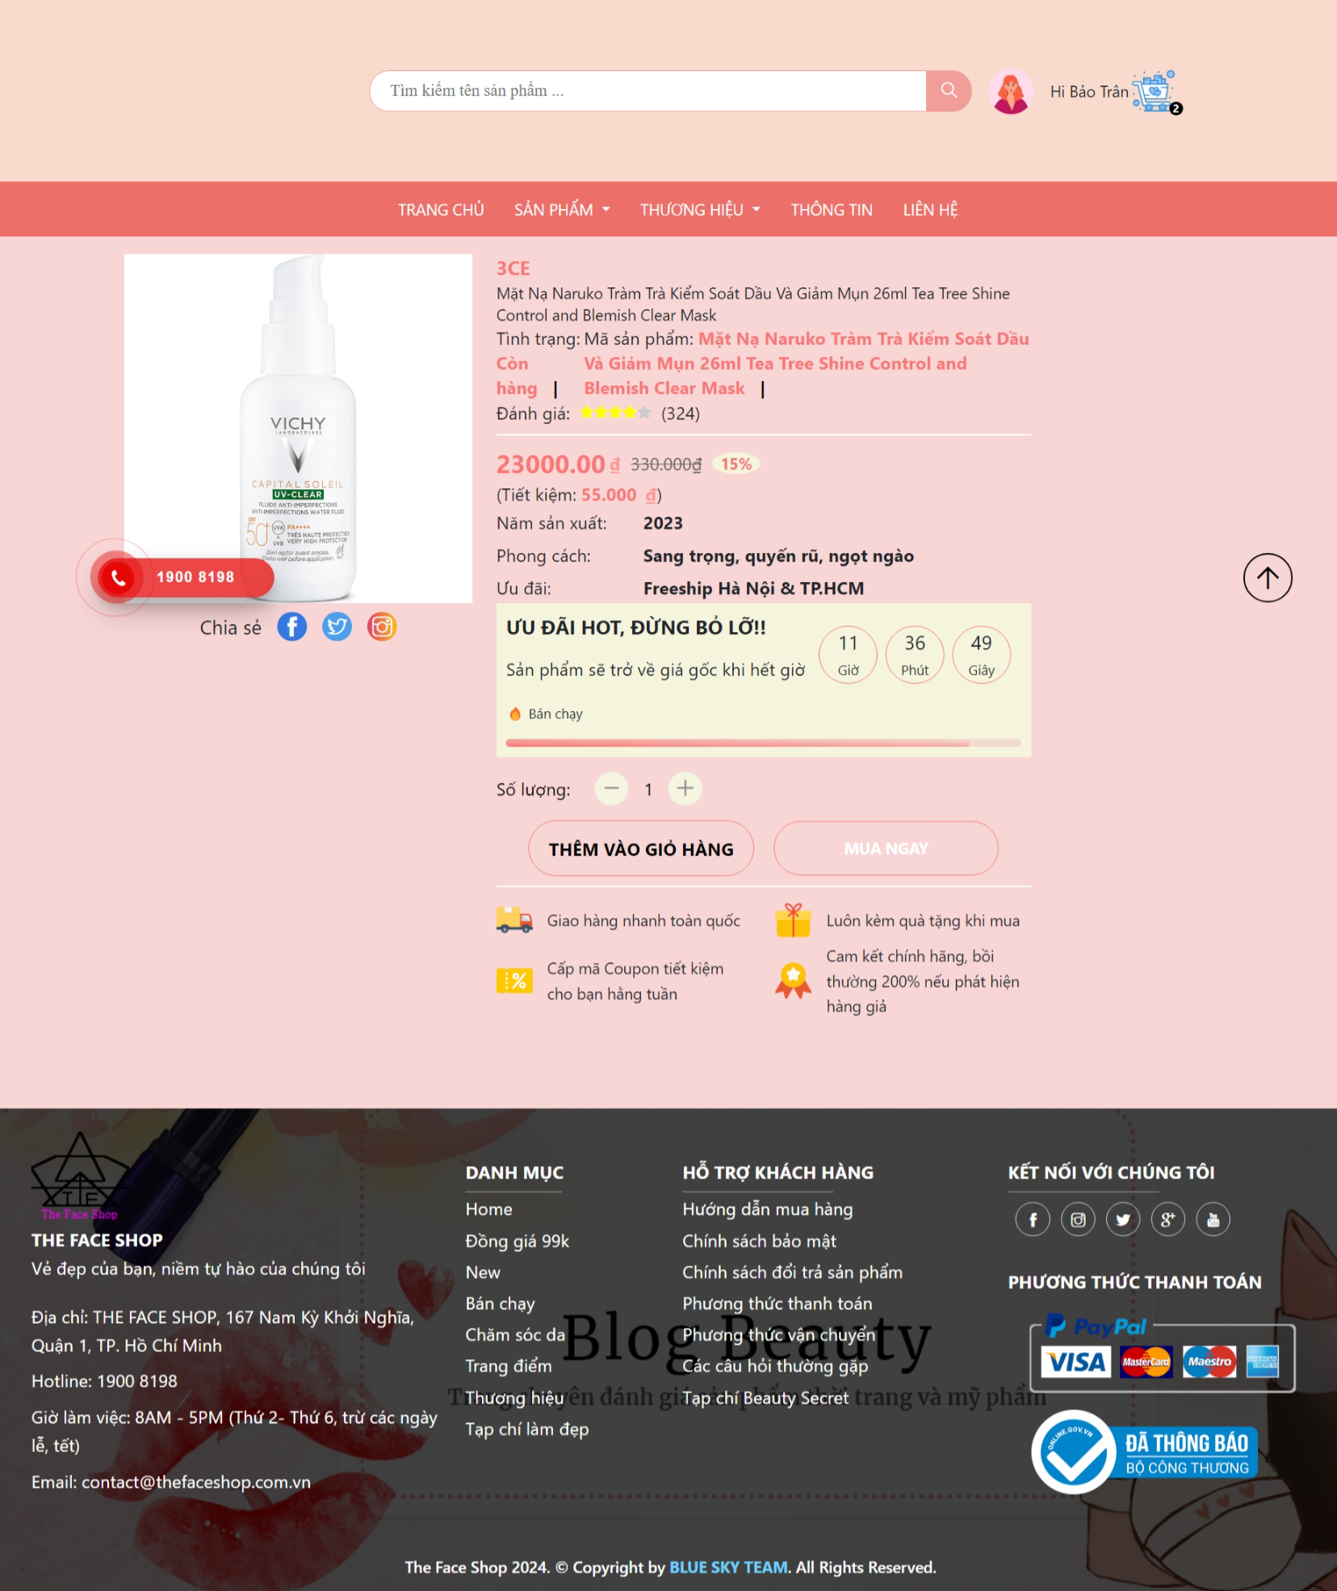

Hình 1. 8 Giao diện trang web xem chi tiết sản phẩm bất kì

Khi người dùng muốn xem giỏ hàng có thể click vào giỏ hàng để xem các sản phẩm đã chọn.

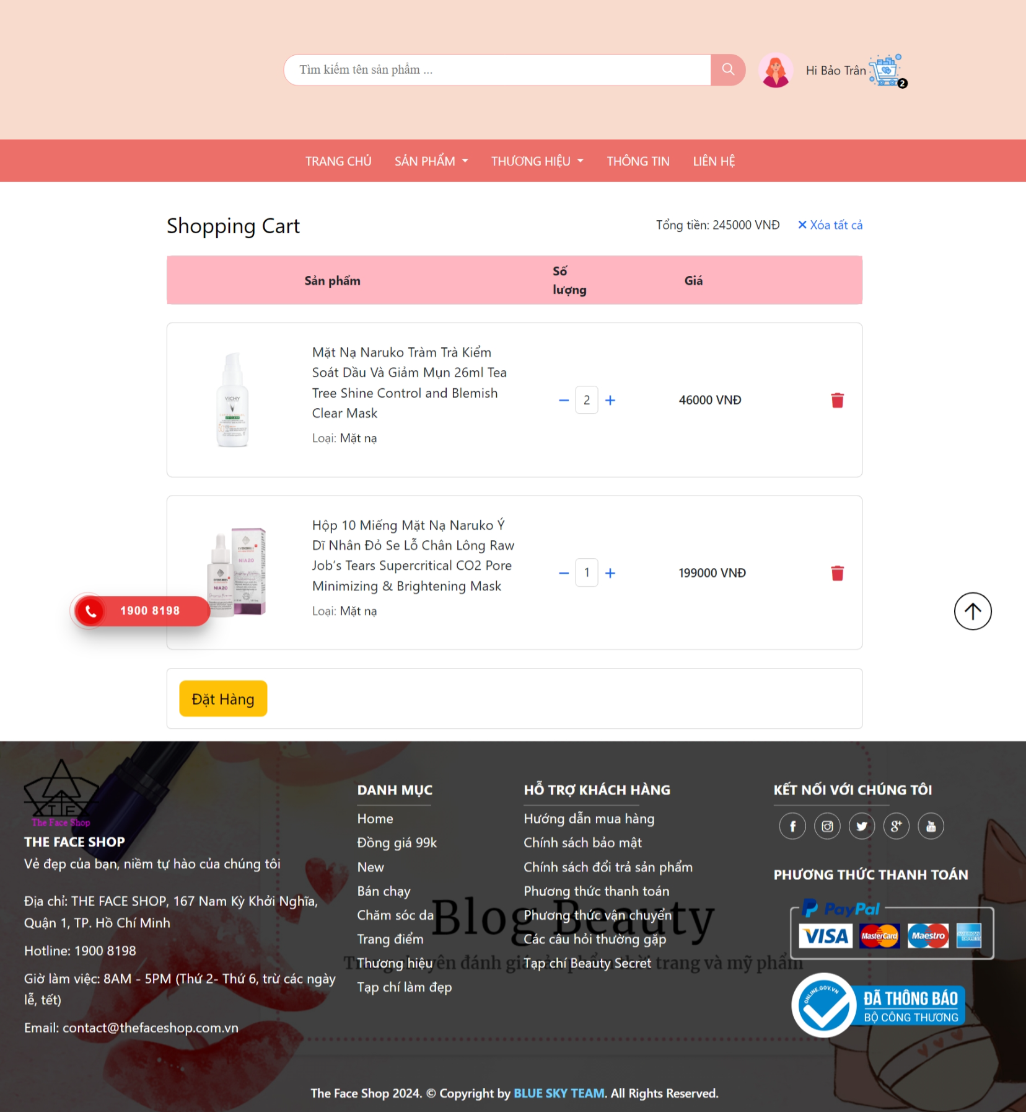

Hình 1. 9 Giao diện trang hiển thị sản phẩm trong giỏ hàng

Một số trang khác

**\* Trang đăng nhập/đăng kí**

Chức năng: Trang web dùng cho người dùng đăng kí tài khoản hoặc người dùng và admin có thể đăng nhập vào tài khoản đã có.

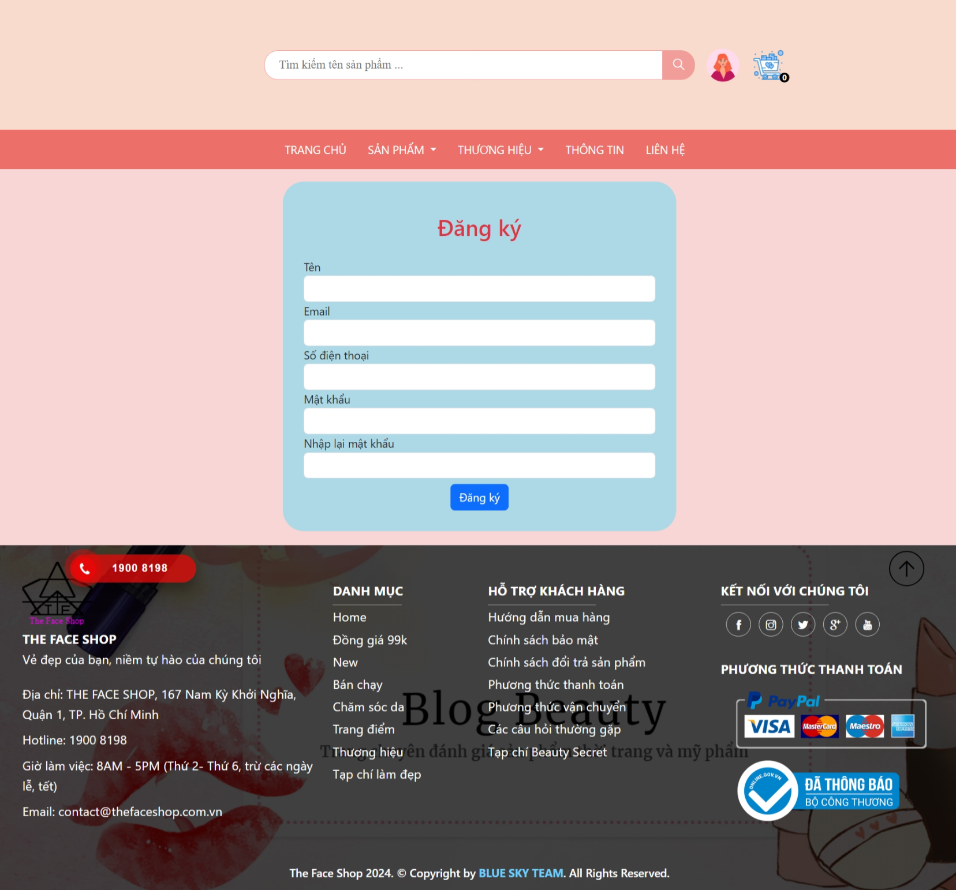

Hình 1. 10 Trang đăng kí/ đăng nhập

**\*Trang chủ**

Chức năng: Trang chủ dùng để hiển thị tổng quan về trang web, hiển thị theo các danh mục sản phẩm mới, sản phẩm hot… Slider cho các banner quảng cáo,..

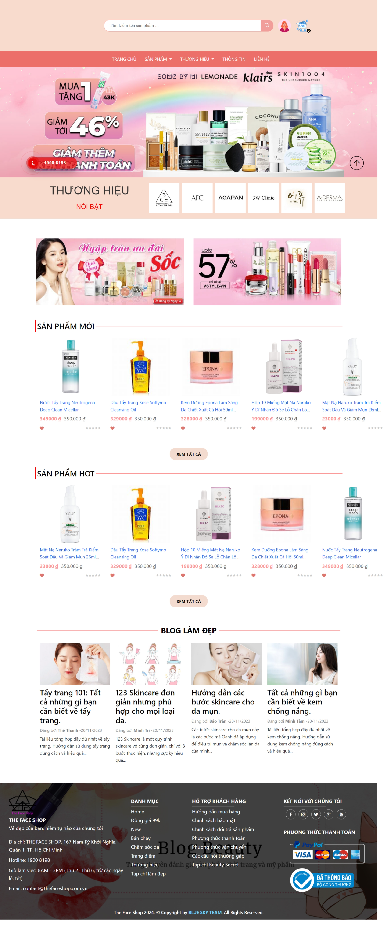

Hình 1. 11 Trang chủ

**\* Trang đặt hàng**

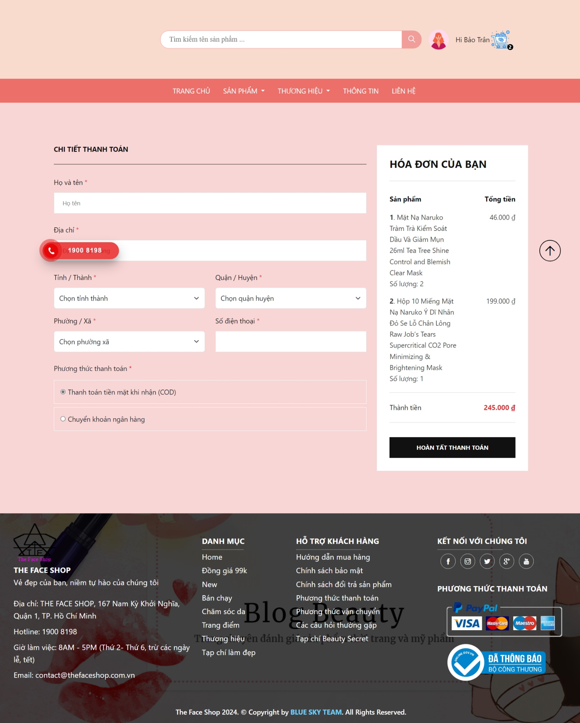

Hình 1. 12 Trang đặt hàng

**\* Trang liên hệ**

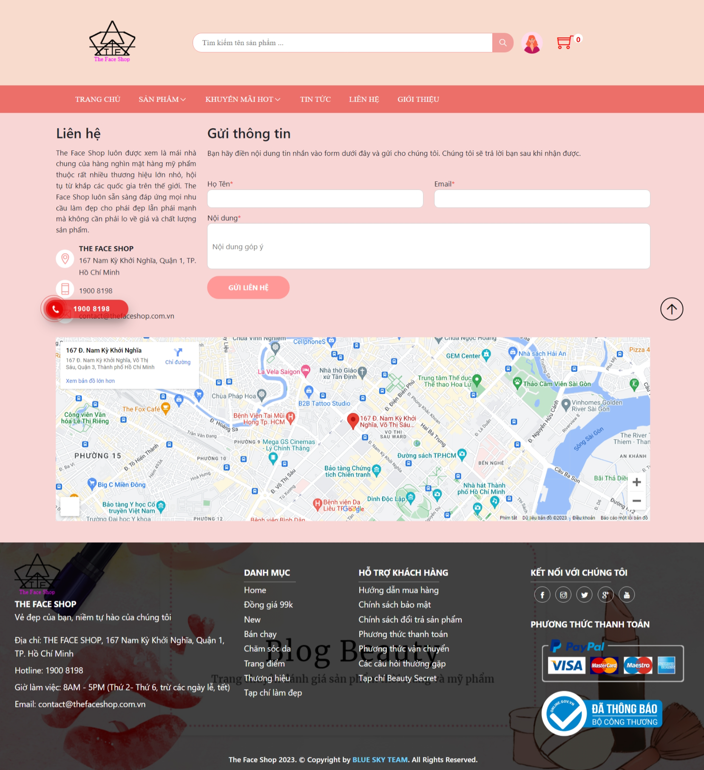

**Hình 1. 13.** Giao diện trang liên hệ

**\* Trang giới thiệu**

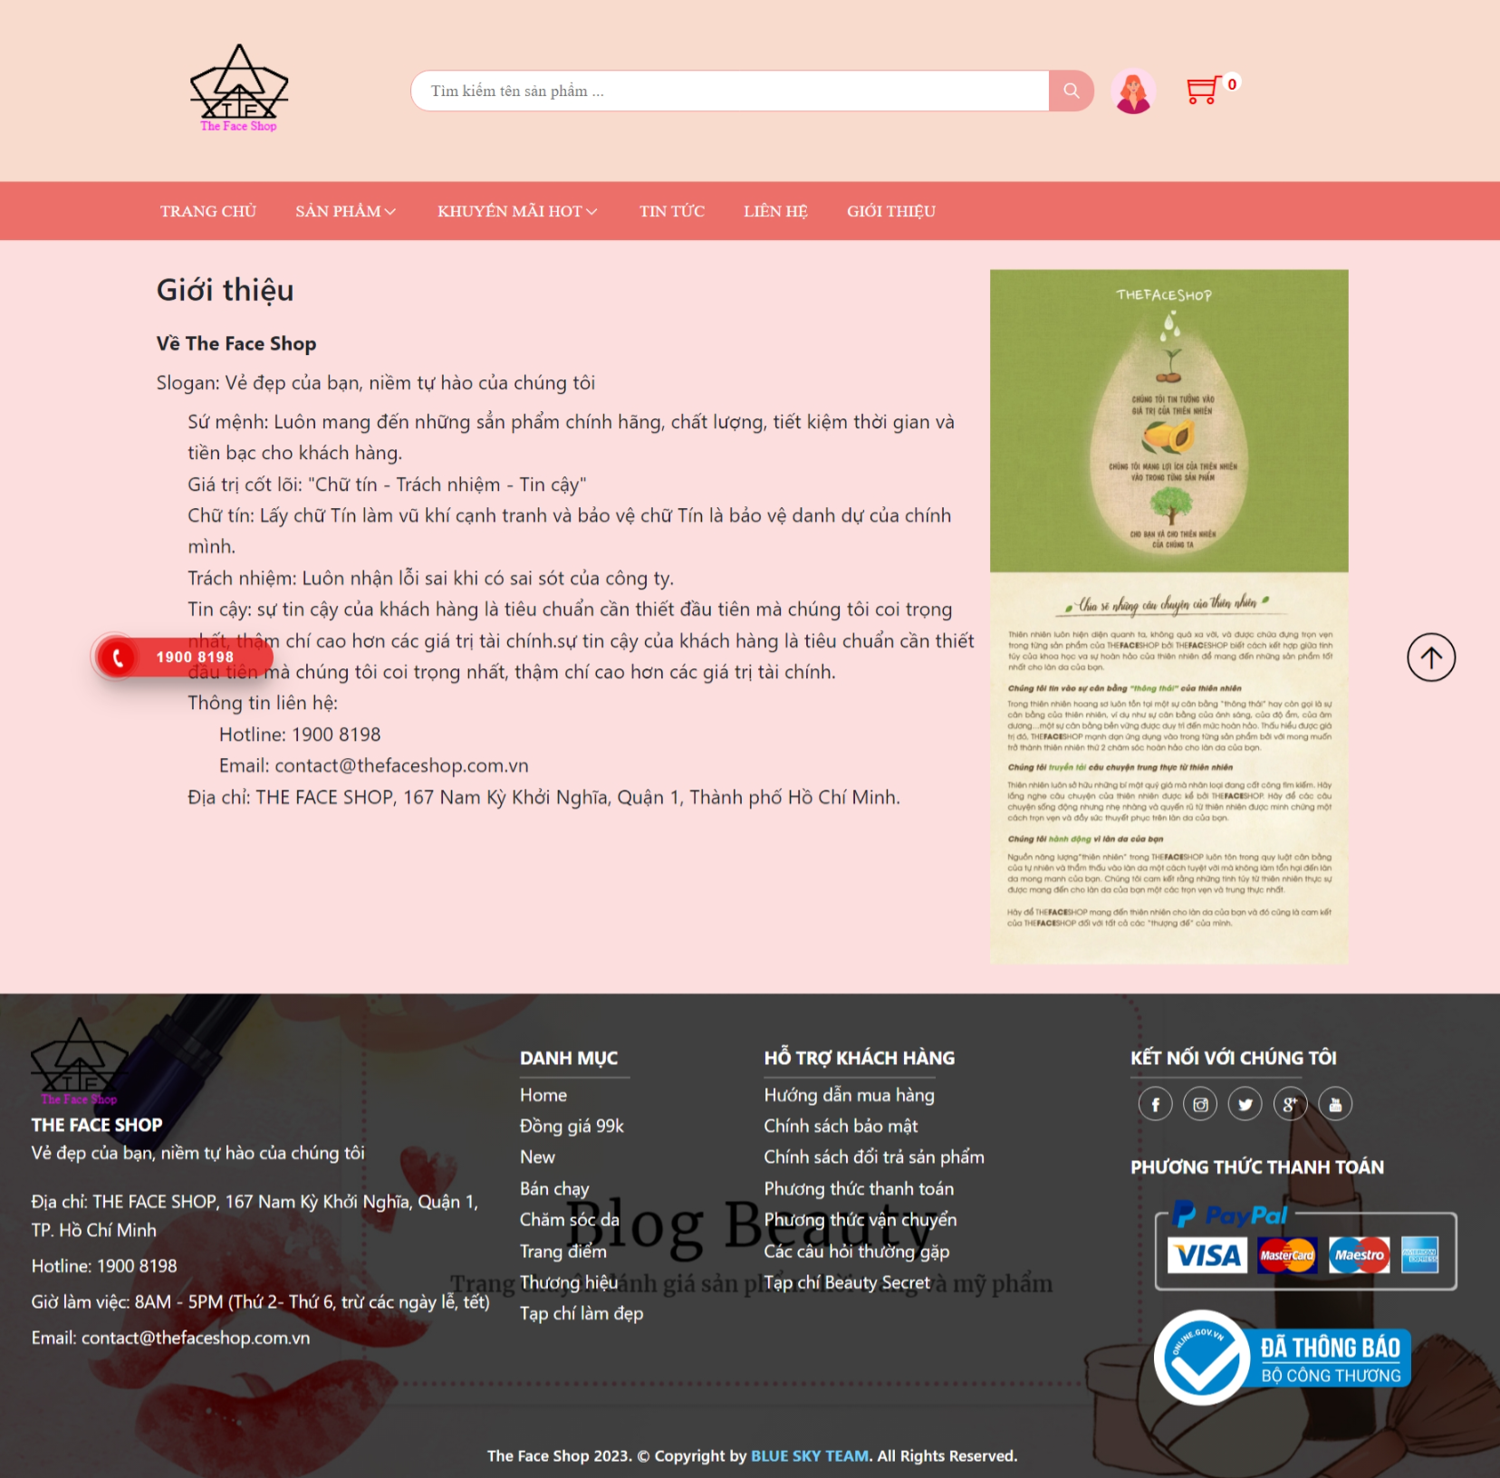

**Hình 1. 14.** Giao diện trang giới thiệu

* 1. GIỚI THIỆU CÔNG NGHỆ
     1. Django
        1. Django là gì?

Django được biết đến là một Framework bậc cao, được phát triển dựa trên ngôn ngữ Python, với mục đích thúc đẩy sự phát triển mạnh mẽ cho các phần mềm hay dọn dẹp và thiết kế thực dụng.

Khác với những Framework khác, Django được phát triển dựa trên mô hình MTV (Model Template Views), đảm nhận các công việc như:

Code HTML và DTL.

Controller hỗ trợ cho quá trình kiểm soát khả năng tương tác giữa Model và Views diễn ra trơn tru hơn.

MTV sẽ thực hiện quá trình Request của người dùng thông qua Model, Template và Views.

Mô hình này hoạt động tương tự như một Controller, sử dụng kết hợp với URL. Trong đó, URL ánh xạ sẽ đảm nhận việc tương tác với Model, sau đó trả về Template đến người dùng ở dạng Response.

Khi làm việc với Django, các lập trình viên sẽ nhanh chóng thực hiện được các công việc cơ bản trong quá trình thiết kế website, như tạo cách đăng nhập, đăng xuất, đăng ký, tải file tệp lên hay biểu mẫu...

Bởi các tính năng đó đã được tích hợp sẵn trong Framework này, bạn chỉ cần áp dụng chúng vào từng sản phẩm và phát triển những nội dung bên trong sao cho thật phù hợp.

* + - 1. Ưu điểm của Django

**Ưu điểm của Django**

Dễ dàng triển khai các tính năng kiểm thử và chúng hoạt động vô cùng mạnh mẽ.

Nổi tiếng là một trong những Framework thích hợp trong lĩnh vực tài chính.

Sở hữu cú pháp lệnh đơn giản, dễ học và dễ ứng dụng. Ngoài ra, được hỗ trợ một thư viện lớn và code ngắn hơn.

Sở hữu giao diện Admin vô cùng đơn giản, với đầy đủ các tính năng cần thiết hỗ trợ cho việc lập trình, đây cũng chính là một trong những lợi thế mà người dùng có được khi sử dụng Django.

Có một thư viện hỗ trợ các chức năng, bao gồm các thao tác với chuỗi, giao diện hệ điều hành chuẩn và Web Services.

Có khả năng mở rộng mạnh mẽ, đáp ứng tốt mọi nhu cầu khi có lượng lớn người dùng truy cập vào website cùng lúc.

Sở hữu tốc độ load vô cùng tuyệt vời, bởi Framework này luôn được cải tiến về cơ chế lõi.

Nhanh chóng tìm được phương pháp giải quyết các vấn đề khó khăn khi làm việc, nhờ sở hữu một cộng động hỗ trợ rộng lớn.

Django liên tục được cập nhật lên những phiên bản cao cấp, đảm bảo khả năng bảo mật cao cho các chương trình.

Hỗ trợ việc xây dựng cấu trúc dự án và mô hình tổ chức dữ liệu rõ ràng và minh bạch. Giúp hạn chế được tình trạng trùng lặp code và tạo ra một dự án sở hữu code "sạch".

**Nhược điểm của Django**

Bộ định tuyến khá khó sử dụng.

Cho dù đã được phát triển lên phiên bản 4.0, nhưng Django vẫn chưa được hỗ trợ Async cho ORM, kèm theo một số thành phần khác ngoài Views.

Không phù hợp với việc phát triển các dự án nhỏ, chỉ nên lựa chọn Flask hay FastAPI.

Không hiển thị các cảnh báo khi xuất hiện các lỗi, trong quá trình thiết kế web.

Khó thực hiện quản lý nhiều yêu cầu khác nhau cùng lúc.

* + 1. CSDL Sqlite
       1. SQLite là gì?

SQLite là một hệ quản trị cơ sở dữ liệu hay còn gọi là hệ thống cơ sở dữ liệu quan hệ nhỏ gọn, khác với các hệ quản trị khác như MySQL, SQL Server, Ocracle, PostgreSQL… SQLite là một thư viện phần mềm mà triển khai một SQL Database Engine truyền thống, không cần mô hình client-server nên rất nhỏ gọn. SQLite được sử dụng vào rất nhiều chương trình từ desktop đến mobile hay là website.

* + - 1. Ưu điểm của SQLite.

SQLite không cần mô hình client – server để hoạt động.

SQLite không cần phải cấu hình tức là bạn không cần phải cài đặt.

Với SQLite database được lưu trữ trên một tập tin duy nhất.

SQLite hỗ trợ hầu hết các tính năng của ngôn ngữ truy vấn SQL theo chuẩn SQL92.

SQLite rất nhỏ gọn bản đầy đủ các tính năng nhỏ hơn 500kb, và có thể nhỏ hơn nếu lược bớt một số tính năng.

Các thao tác dữ liệu trên SQLite chạy nhanh hơn so với các hệ quản trị cơ sở dữ liệu theo mô hình client – server.

SQLite rất đơn giản và dễ dàng sử dụng.

SQLite tuân thủ 4 tính chất ACID (là tính nguyên tổ (Atomic), tính nhất quán (Consistent), tính cô lập (Isolated), và tính bền vững (Durable) ).

Với đặc tính nhỏ gọn, truy xuất dữ liệu nhanh SQLite thường được sử dụng để nhúng vào các dự án.

* + - 1. Nhược điểm của SQLite

Ngoài những ưu điểm đã kể ra ở trên SQLite cũng có một số mặt hạn chế nếu đem so sánh với các hệ quản trị khác.

Do sử dụng cơ chế coarse-gained locking nên trong cùng một thời điểm SQLite có thể hỗ trợ nhiều người đọc dữ liệu, nhưng chỉ có 1 người có thể ghi dữ liệu.

SQLite không phải là lựa chọn hoàn hảo để đáp ứng các nhu cầu xử lý trên một khối lượng dữ liệu lớn, phát sinh liên tục.

Sau khi đã trả lời các câu hỏi SQLite là gì? Tại sao sử dụng SQLite? lợi ích khi dùng SQLite? thì các bạn đã phần nào nắm rõ về SQLite. Tiếp theo teamvietdev sẽ trình bày chi tiết hơn về SQLite thông qua từng lệnh SQLite sẽ có ví dụ mô tả cụ thể để các bạn dễ hình dung. Ngoài ra các bạn có thể xem thêm các bài thuộc chuyên mục SQLite ngay bên dưới đây.

* + 1. HTML
       1. HTML là gì

HTML là từ viết tắt của Hyper Text Markup Language, được sử dụng để tạo các trang web và ứng dụng web. Hãy cùng xem Hyper Text Markup Language và trang Web có nghĩa là gì:

Hyper Text: Hay Siêu văn bản đơn giản có nghĩa là “Văn bản trong Văn bản”. Một văn bản có một liên kết bên trong nó, là một siêu văn bản. Bất cứ khi nào bạn nhấp vào một liên kết đưa bạn đến một trang web mới, bạn đã nhấp vào một siêu văn bản. Siêu văn bản là một cách để liên kết hai hoặc nhiều trang web (tài liệu HTML) với nhau.

Markup Language: hay ngôn ngữ đánh dấu là ngôn ngữ máy tính được sử dụng để áp dụng các quy ước về bố cục và định dạng cho tài liệu văn bản. Ngôn ngữ đánh dấu làm cho văn bản tương tác và năng động hơn. Nó có thể biến văn bản thành hình ảnh, bảng biểu, liên kết, v.v.

Trang web: Trang web là một tài liệu thường được viết bằng HTML và được dịch bởi trình duyệt web. Một trang web có thể được xác định bằng cách nhập một URL. Một trang Web có thể thuộc loại tĩnh hoặc động. Chỉ với sự trợ giúp của HTML, chúng ta có thể tạo các trang web tĩnh.

Do đó, HTML là ngôn ngữ đánh dấu được sử dụng để tạo các trang web hấp dẫn với sự trợ giúp của kiểu dáng và có định dạng đẹp trên trình duyệt web. Một tài liệu HTML được tạo thành từ nhiều thẻ HTML và mỗi thẻ HTML chứa nội dung khác nhau.

* + - 1. Ưu và nhược điểm của HTML

**Ưu điểm:**

Thân thiện với người mới bắt đầu: HTML có một đánh dấu rõ ràng và nhất quán, cũng như một đường cong học tập nông và dễ hiểu.

Tính ủng hộ: Ngôn ngữ này được sử dụng rộng rãi, với rất nhiều tài nguyên và một cộng đồng lớn đằng sau nó.

Dễ dàng truy cập: HTML là mã nguồn mở và hoàn toàn miễn phí. HTML chạy tự nhiên trong tất cả các trình duyệt web.

Linh hoạt: HTML có thể dễ dàng tích hợp với các ngôn ngữ phụ trợ như PHP và Node.js

**Nhược điểm:**

Tĩnh: Ngôn ngữ này chủ yếu được sử dụng cho các trang web tĩnh. Đối với chức năng động, bạn có thể cần sử dụng JavaScript hoặc ngôn ngữ phụ trợ như PHP.

Trang HTML riêng biệt: Người dùng phải tạo các trang web riêng lẻ cho HTML, ngay cả khi các phần tử giống nhau.

Tính tương thích của trình duyệt web: Một số trình duyệt áp dụng các tính năng mới một cách chậm chạp. Đôi khi các trình duyệt cũ hơn không phải lúc nào cũng hiển thị các thẻ mới hơn.

* + 1. Javascrip
       1. JavaScript là gì?

JavaScript viết tắt là JS à ngôn ngữ lập trình phổ biến dùng để tạo ra các trang web tương tác. Được tích hợp và nhúng vào HTML giúp website trở nên sống động hơn. JavaScript đóng vai trò như một phần của trang web, thực thi cho phép Client-Side Script từ phía người dùng cũng như phía máy chủ (Nodejs) tạo ra các trang web động.

JavaScript là một ngôn ngữ lập trình thông dịch với khả năng hướng đến đối tượng. Là một trong 3 ngôn ngữ chính trong lập trình web và có mối liên hệ lẫn nhau để xây dựng một website sống động, chuyên nghiệp, bạn có thể nhìn tổng quan như sau:

HTML: Cung cấp cấu trúc cơ bản, hỗ trợ trong việc xây dựng layout, thêm nội dung dễ dàng trên website.

CSS: Được sử dụng để kiểm soát và hỗ trợ việc định dạng thiết kế, bố cục, style, màu sắc,…

* + - 1. Ưu điểm và nhược điểm khi sử dụng JavaScript

**Ưu điểm của JavaScript**

JavaScript có các ưu điểm được xem là vượt trội so với các đối thủ khác trong các trường hợp thực tế như:

Chương trình JavaScript rất dễ học.

Lỗi JavaScript dễ phát hiện và sẽ giúp bạn sửa lỗi nhanh hơn.

Các trình duyệt web có thể dịch nó bằng HTML không cần một compiler.

JS hoạt động trên rất nhiều nền tảng và trình duyệt khác nhau.compiler

Được đánh giá là ngôn ngữ lập trình nhanh hơn các ngôn ngữ khác.

JS có thể được gắn trên một số element hoặc events của trang web.

Khi website có sử dụng JS thì sẽ giúp cho trang web đó tương tác và tăng trải nghiệm người dùng khi truy cập.

Bạn có thể tận dụng JavaScript để kiểm tra các input thay vì kiểm tra thủ công thông qua việc truy xuất database.

Giao diện phong phú gồm các thành phần Drag and Drop, Slider để cung cấp một Rich Interface (Giao diện giàu tính năng).

**Nhược điểm của JavaScript**

Mặt khác, ngoài những ưu điểm nhưng mọi ngôn ngữ lập trình khác đều có những nhược điểm riêng của nó như:

Dễ bị khai thác từ những hacker và scammer.

Có thể được dụng để thực thi mã độc trên máy tính của người dùng.

Các thiết bị khác nhau có thể thực hiện JS khác nhau dẫn đến không đồng nhất.

Vì tính bảo mật nên client-side JavaScript không cho phép đọc và ghi các file.

JS không được hỗ trợ khi sử dụng trong kết nối mạng.

JavaScript không có khả năng đa luồng hoặc đa xử lý.

* + 1. Boostrap

Bootstrap là một framework front-end mã nguồn mở được phát triển bởi một nhóm lập trình viên tại Twitter. Nó cung cấp một bộ công cụ và các mẫu thiết kế để phát triển giao diện người dùng web và ứng dụng di động một cách nhanh chóng và dễ dàng. Bootstrap chủ yếu sử dụng HTML, CSS và JavaScript để xây dựng các thành phần giao diện như buttons, forms, navigation, dropdowns, và các tính năng như responsive grid system, carousel, modal, và nhiều hơn nữa. Bootstrap giúp tiết kiệm thời gian phát triển bằng cách cung cấp các phần giao diện đã được thiết kế sẵn và tương thích trên nhiều thiết bị và trình duyệt khác nhau

* 1. PHÂN TÍCH CƠ SỞ DỮ LIỆU
     1. Sơ đồ thiết kế cơ sở dữ liệu

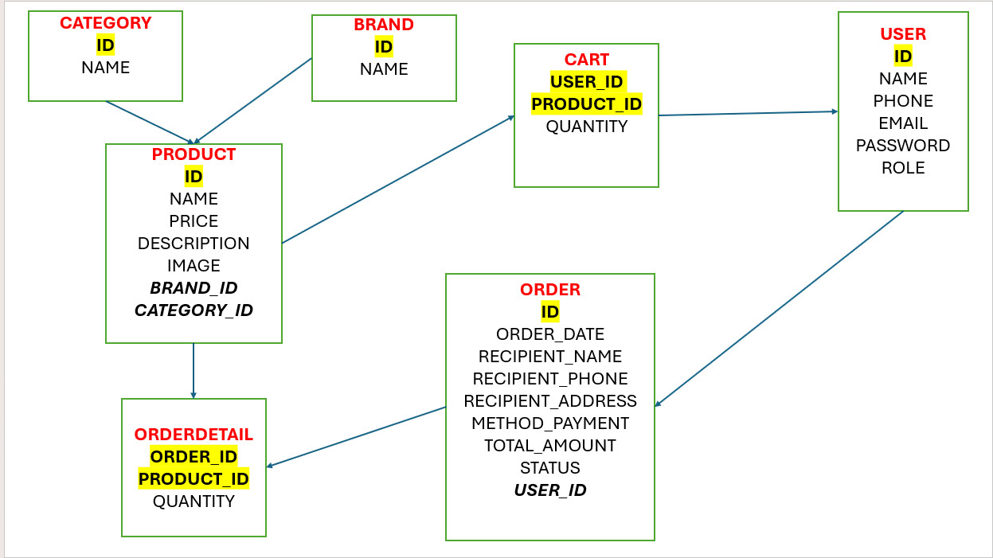

Hình 3. 1 Sơ đồ thiết kế cơ sở dữ liệu

* + 1. Phân tích cơ sở dữ liệu

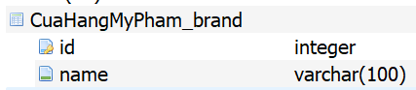

Hình 3. 2 Bảng thương hiệu

Bảng Thương hiệu dùng để lưu trữ các thương hiệu sản phẩm của 1 cửa hàng. Bảng gồm có thuộc tính id là khóa chính tự động tăng, thuộc tính name là tên thương hiệu.

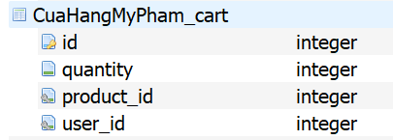

Hình 3. 3: Bảng giỏ hàng

Bảng Giỏ hàng dùng để lưu trữ các sản phẩm của 1 người dùng khi thêm vào giỏ. Bảng gồm có thuộc tính id tự động tăng, product_id và user_id là cặp khóa ngoại mang thuộc tính duy nhất, ý nghĩa tương tự như khóa chính. Thuộc tính quantity là số lượng 1 sản phẩm trong giỏ.

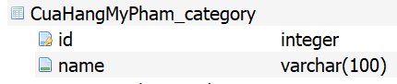

Hình 3. 4 Bảng loại

Bảng loại hàng dùng để lưu trữ các loại sản phẩm của cửa hàng. Bảng gồm có thuộc tính id tự động tăng, name là tên loại.

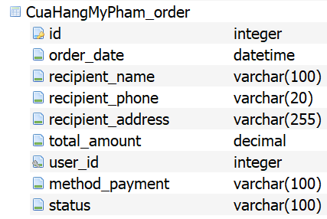

Hình 3. 5 Bảng đơn hàng

Bảng đơn hàng dùng để lưu trữ các đơn hàng của cửa hàng. Bảng gồm có thuộc tính id tự động tăng, order_date là ngày đặt hàng, recipient_name là tên người đặt, recipient_phone là số điện thoại người đặt, recipient_address là địa chỉ người đặt, total_amout là tổng đơn hàng, method_payment là phương thức thanh toán, status là tình trạng duyệt đơn và cuối cùng user_id là khóa ngoại liên kết với tài khoản người dùng.

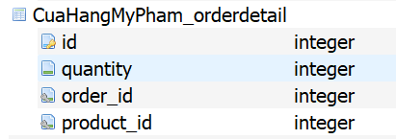

Hình 3. 6 Bảng chi tiết đơn hàng

Bảng chi tiết đơn hàng dùng để lưu trữ thông tin chi tiết các sản phẩm trong 1 đơn hàng của người dùng. Bảng gồm có thuộc tính id tự động tăng, quantity là số lượng của 1 sản phẩm, product_id và order_id là cặp khóa ngoại mang thuộc tính duy nhất, ý nghĩa tương tự như khóa chính.

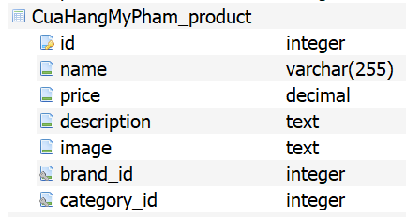

Hình 3. 7 Bảng sản phẩm

Bảng sản phẩm dùng để lưu trữ thông tin sản phẩm trong 1 cửa hàng. Bảng gồm có thuộc tính id tự động tăng, name là tên sản phẩm, price là giá, description là mô tả, image là hình ảnh, brand_id là khóa ngoại cho biết sản phẩm thuộc thương hiệu nào và category_id là khóa ngoại cho biết sản phẩm thuộc loại nào.

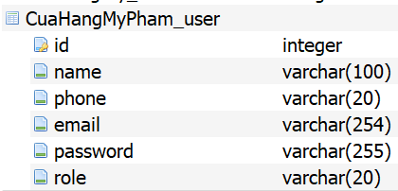

Hình 3. 8 Bảng người dùng

Bảng người dùng dùng để lưu trữ thông tin tài khoản của người dùng. Bảng gồm có thuộc tính id tự động tăng, name là tên sản phẩm phone là số điện thoại, email là địa chỉ email, role là vai trò của tài khoản.

* 1. XÂY DỰNG WEBSITE
     1. Chức năng hiển thị
        1. Hiển thị lên trang chủ

Tại trang chủ, ta sẽ hiển thị top 5 sản phẩm hot và top 5 sản phẩm mới của cửa hàng. Sản phẩm hot là những sản phẩm có tổng lượt mua nhiều nhất, sản phẩm mới là sản phẩm có mã sản phẩm lớn nhất.

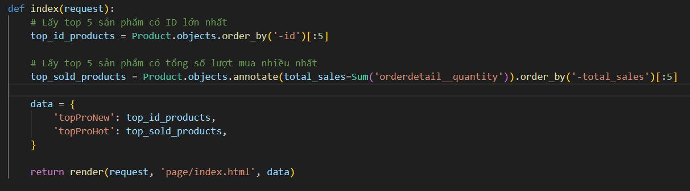

Hình 4. 1 Hàm hiển thị sản phẩm hot và sản phẩm mới ở trang chủ

Để lấy top 5 sản phẩm mới nhất, ta sử dụng ***Product.objects.order_by('-id')[:5]*** truy vấn tới cơ sở dữ liệu để sắp xếp các sản phẩm theo thứ tự giảm dần của trường id rồi lấy ra 5 sản phẩm đầu tiên.

Để lấy top 5 sản phẩm bán chạy nhất, ta sử dụng phương pháp annotate tính tổng số lượng sản phẩm đã bán (dựa trên bảng OrderDetail) rồi lấy ra 5 sản phẩm sau khi đã sắp xếp theo tổng số lượt mua giảm dần. ***Product.objects.annotate(total_sales=Sum ('orderdetail__quantity')).order_by('-total_sales')[:5].***

Cuối cùng, tạo dictionary ***data*** chứa dữ liệu, sau đó sử dụng render để trả về kết quả với template page/index.html và dữ liệu là dictionary ***data***.

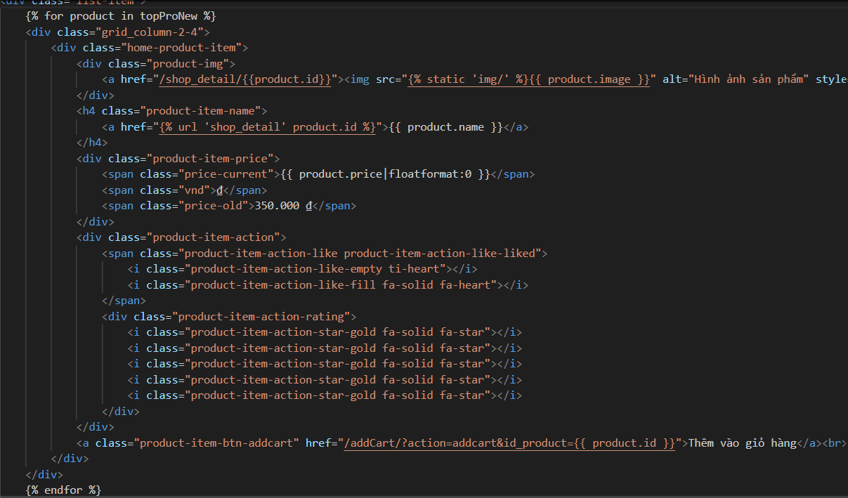

Hình 4. 2 Code hiển thị sản phẩm mới lên giao diện

* + - 1. Hiển thị lên trang bán hàng

Có 2 hình thức hiển thị sản phẩm lên trang bán hàng, thứ nhất là hiển thị tất cả sản phẩm mà cửa hàng có, điều này thực hiện khi người dùng nhấp vào mục SẢN PHẨM. Hình thức thứ 2 là hiển thị sản phẩm theo loại hoặc theo thương hiệu. Đối với hình thức thứ nhất, cách thực hiện tương tự như hiển thị sản phẩm lên trang chủ đã trình bày trước đó. Còn đối với hình thức thứ 2, ta cần hiển thị tất cả loại và thương hiệu lên menu trước, sau đó thiết lập đường dẫn, khi người dùng nhấp vào đường dẫn, ta sẽ thực hiện hàm hiển thị sản phẩm theo phân loại.

Vì menu nằm ở trang layout chung và ta cần phải hiển thị danh mục ở toàn cục chứ không riêng đường dẫn nào, nên ta sẽ tạo trang context_processors.py như sau:

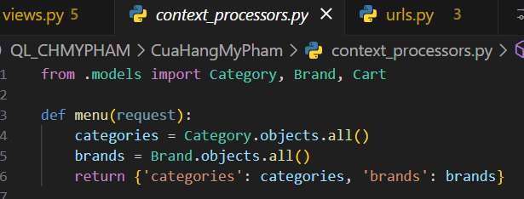

Hình 4. 3 Hàm hiển thị menu

Sau đó, tại trang settings.py, thực hiện đăng kí trang menu chung:

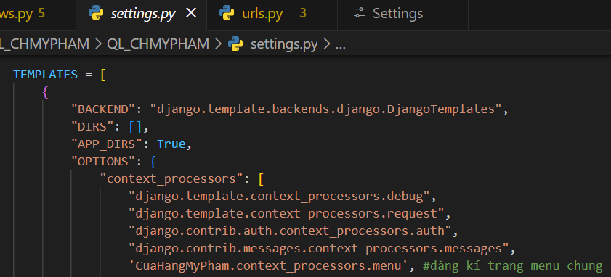

Hình 4. 4 Code đăng kí menu chung

Tiếp theo, tại trang layout.html, thực hiện hiển thị menu loại và thương hiệu, sau đó thiết lập đường dẫn tương ứng.

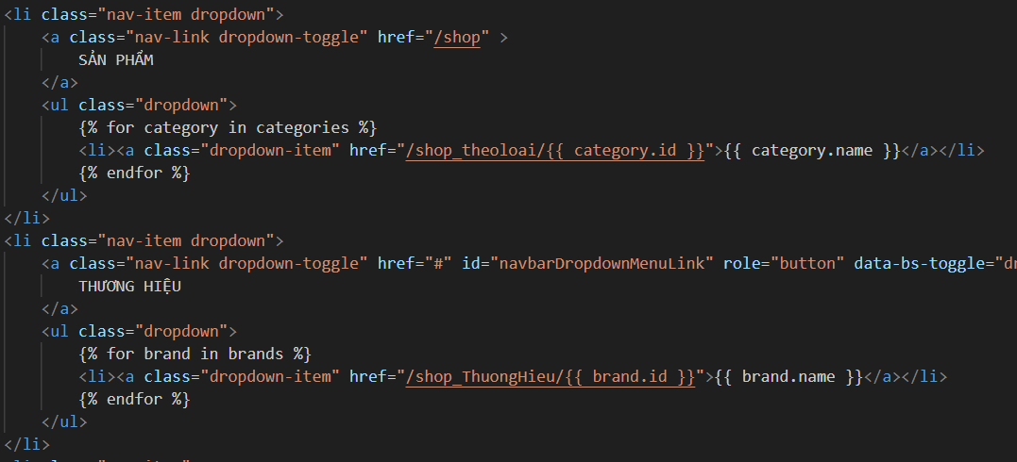

Hình 4. 5 Code hiển thị giao diện menu

Kết quả hiển thị menu như hình bên dưới

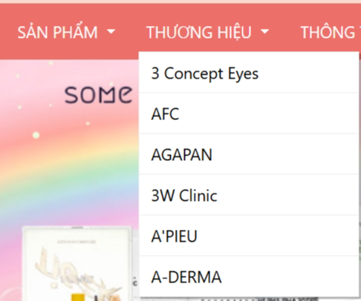

Hình 4. 6 Kết quả hiển thị menu

Khi người dùng nhấp vào 1 mục, đường dẫn urls sau đây sẽ kích hoạt



Hình 4. 7 Thiết lập đường dẫn urls

Và sẽ dẫn đến trang views, tại đây, ta dùng filter rồi truyền vào mã loại hoặc mã thương hiệu tương ứng, nó sẽ lọc ra các sản phẩm thỏa điều kiện.

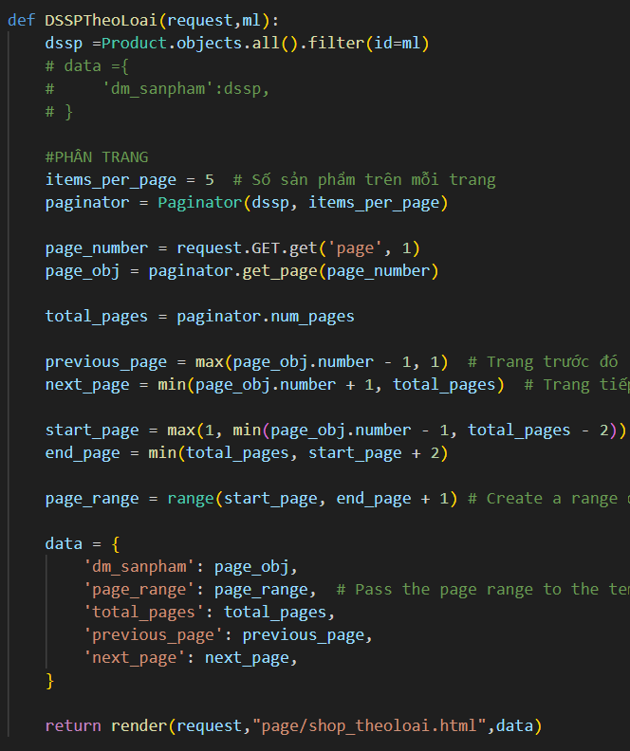

Hình 4. 8 Hàm hiển thị sản phẩm theo loại

* + - 1. Hiển thị lên trang quản lý

Giao diện hiển thị tất cả sản phẩm tại trang quản lý

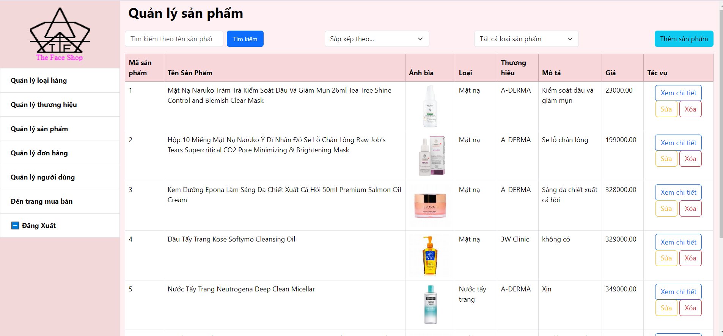

Hình 4. 9 Quản lý sản phẩm trong admin

Đây là tên của hàm xử lý (view function) trong file views.py. Khi người dùng truy cập vào URL pattern được định nghĩa ở trên, Django sẽ gọi hàm **products** trong **views.py** trên để xử lý yêu cầu và trả về phản hồi (response) tương ứng.

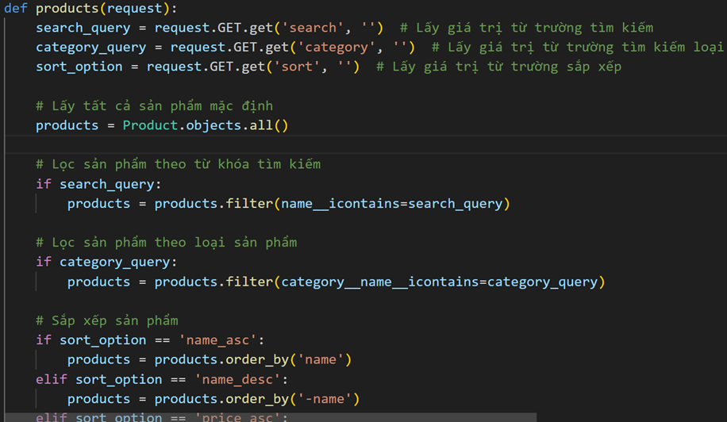

Hình 4. 10 Code view quản lý sản phẩm

Đây là đường dẫn URL mà khi người dùng truy cập vào



Hình 4. 11 Code urls quản lý sản phẩm

Đoạn code dưới xử lý hiển thị tất cả sản phẩm có trong cơ sở dữ liệu, **products = Product.objects.all(),** truy vấn tất cả các sản phẩm từ form Product. **'DM_SanPham': products,** truyền danh sách các sản phẩm vào mẫu

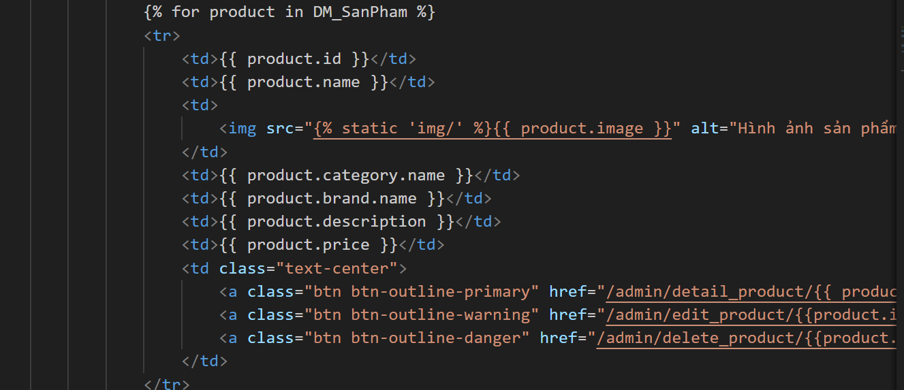

Hình 4. 12 Code hiển thị sản phẩm trong quản lý sản phẩm

**{% for product in DM_SanPham %},** Lặp qua tất cả các sản phẩm trong DM_SanPham, một biến product đại diện cho mỗi sản phẩm trong danh sách này. Hiển thị thông tin sản phẩm trong bảng

Quản lý loại sản phẩm và quản lý thương hiệu trong giao diện quản trị (admin) là một chức năng quan trọng giúp quản lý các sản phẩm theo các nhóm hoặc danh mục cụ thể.

**Quản lý loại sản phẩm và quản lý thương hiệu, urls và views thực hiện tương tự như đoạn code trên.**

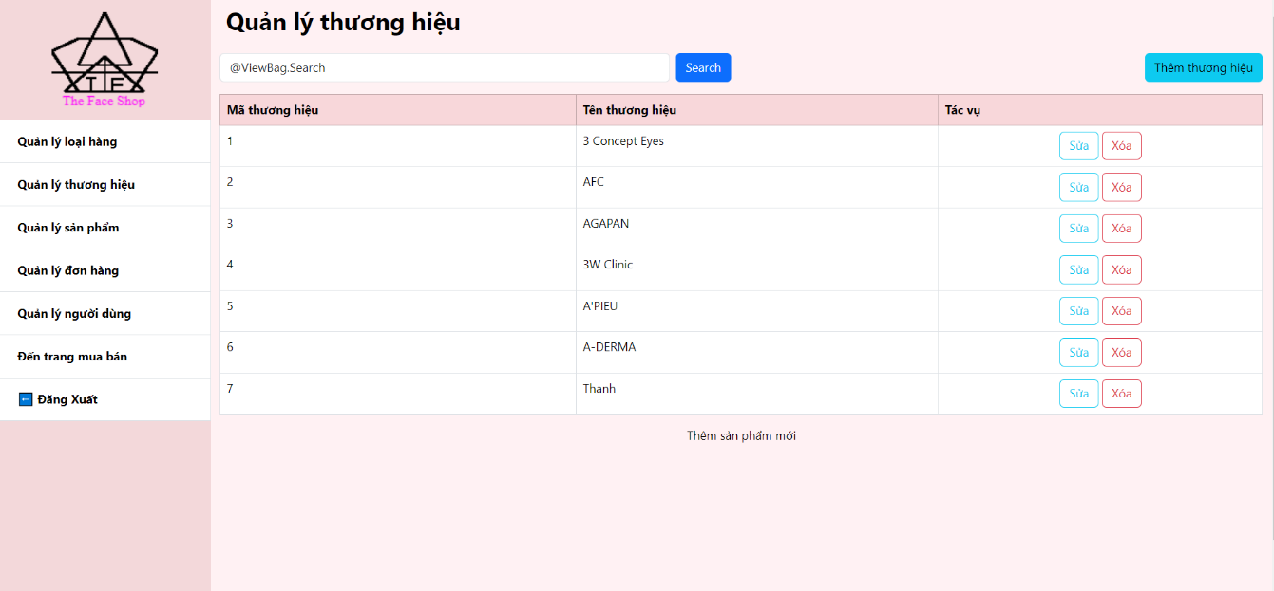

Hình 4. 13 Giao diện quản lý thương hiệu

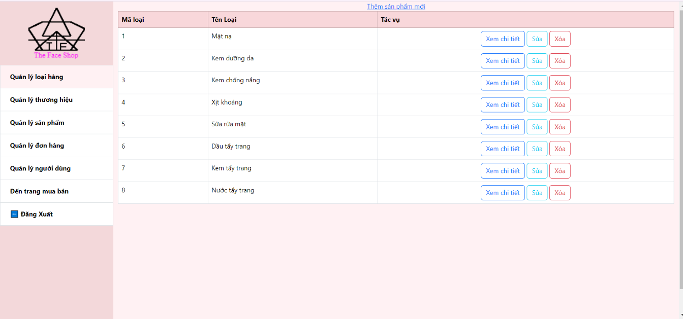

Hình 4. 14 Giao diện quản lý loại hàng

* + - 1. Hiển thị chi tiết 1 sản phẩm

Tại trang admin, khi người dùng nhấp xem chi tiết 1 sản phẩm, giao diện sẽ hiển thị như sau:

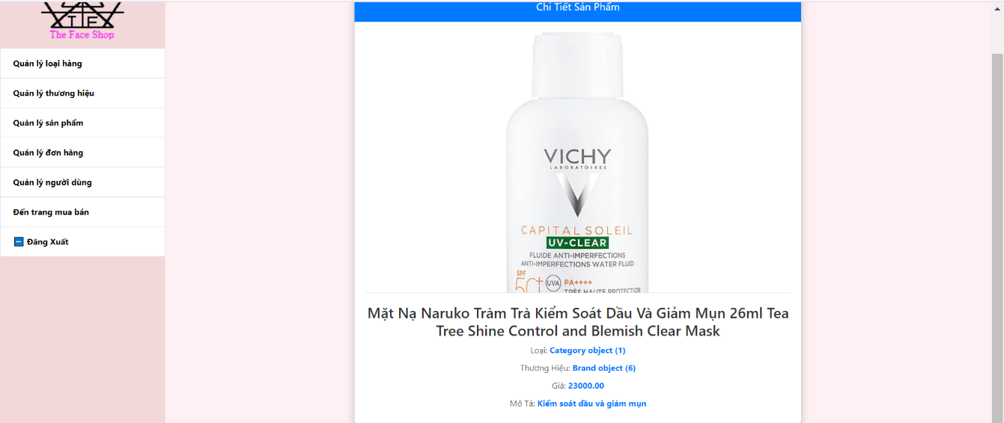

Hình 4. 15 Giao diện hiển thị trang chi tiết quản lý sản phẩm

Hàm xử lí thực hiện như hình bên dưới

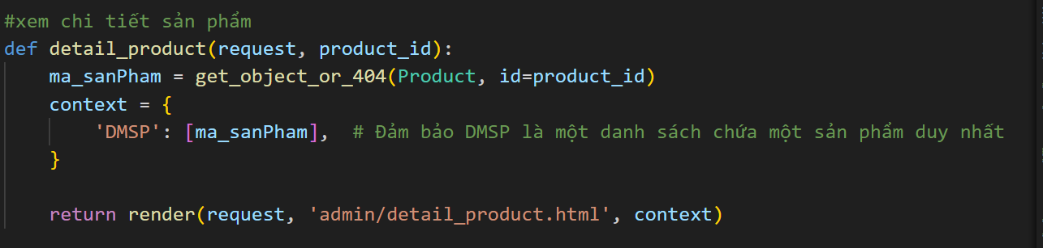

Hình 4. 16 Code views xem chi tiết sản phẩm

View detail_product trong Django, dùng để xử lý yêu cầu hiển thị chi tiết của một sản phẩm cụ thể. ma_sanPham = get_object_or_404(Product, id=product_id): Sử dụng hàm get_object_or_404 để lấy đối tượng Product với id bằng product_id từ cơ sở dữ liệu. Nếu không tìm thấy sản phẩm với ID này, hàm sẽ trả về lỗi 404 (Not Found), context = { 'DMSP': [ma_sanPham], }: Tạo một từ điển context chứa một danh sách với một phần tử duy nhất là ma_sanPham. Điều này đảm bảo biến DMSP là một danh sách, dù chỉ chứa một sản phẩm duy nhất. return render(request, 'admin/detail_product.html', context): Trả về trang HTML detail_product.html với context đã tạo, để hiển thị chi tiết của sản phẩm.

VD : Hàm detail_product sẽ truy vấn sản phẩm có ID là 1, tạo context chứa sản phẩm đó và render trang detail_product.html với thông tin chi tiết của sản phẩm.



Hình 4. 17 Code urls chi tiết sản phẩm

{% for sp in DMSP %} Bắt đầu một vòng lặp để lặp qua tất cả các sản phẩm trong DMSP. Biến sp đại diện cho mỗi sản phẩm trong danh sách. **Hiển thị chi tiết sản phẩm như** {{ sp.name }} hiển thị sản tên sản phẩm vv…..

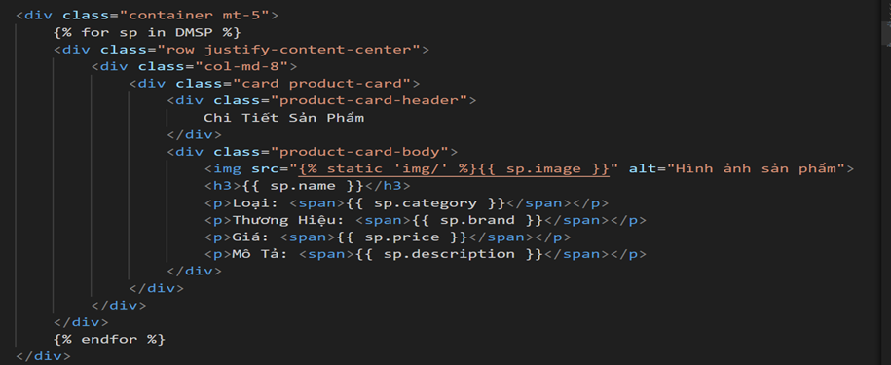

Hình 4. 18 Code hiển thị chi tiết sản phẩm

* + 1. Chức năng thêm xóa sửa
       1. Tính năng thêm

Khi người dùng nhấp vào nút thêm sản phẩm tại các trang quản lý, form thêm sản phẩm sẽ hiển thị và khi người dùng nhập thông tin sau đó submit form thì hàm sau sẽ thực hiện:

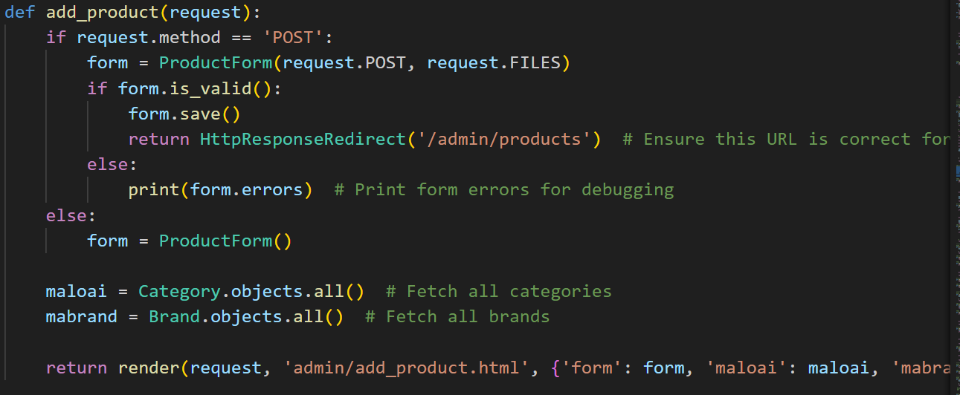

Hình 4. 19 Code view thêm sản phẩm

Hàm add_product trong Django được sử dụng để xử lý việc thêm mới một sản phẩm thông qua một biểu mẫu (form). Kiểm tra phương thức yêu cầu if request.method == 'POST'. Nếu yêu cầu được gửi bằng phương thức POST, tức là khi người dùng đã điền thông tin vào biểu mẫu và nhấn nút submit, thì khối mã này sẽ được thực thi. form = ProductForm(request.POST, request.FILES): Tạo một instance của ProductForm với dữ liệu từ yêu cầu POST và tệp tin từ yêu cầu FILES (nếu có tải lên tệp). if form.is_valid():Nếu biểu mẫu hợp lệ (tất cả các trường được điền đúng theo yêu cầu), thì khối mã này sẽ được thực thi.form.save(): Lưu dữ liệu của biểu mẫu vào cơ sở dữ liệu, tạo một sản phẩm mới. return HttpResponseRedirect('/admin/products'): Chuyển hướng người dùng đến trang danh sách sản phẩm sau khi lưu thành công. Đảm bảo rằng URL /admin/products là đúng trong dự án của bạn. else: print(form.errors): Nếu biểu mẫu không hợp lệ, in ra các lỗi của biểu mẫu để dễ dàng gỡ lỗi.

Người dùng sẽ truy cập để mở trang thêm sản phẩm mới. views.add_product hàm view xử lý yêu cầu truy cập URL pattern này. Hàm add_product được định nghĩa trong file views.py. Khi người dùng truy cập vào URL pattern trên, Django sẽ gọi hàm add_product để xử lý yêu cầu.



Hình 4. 20 Code urls thêm sản phẩm

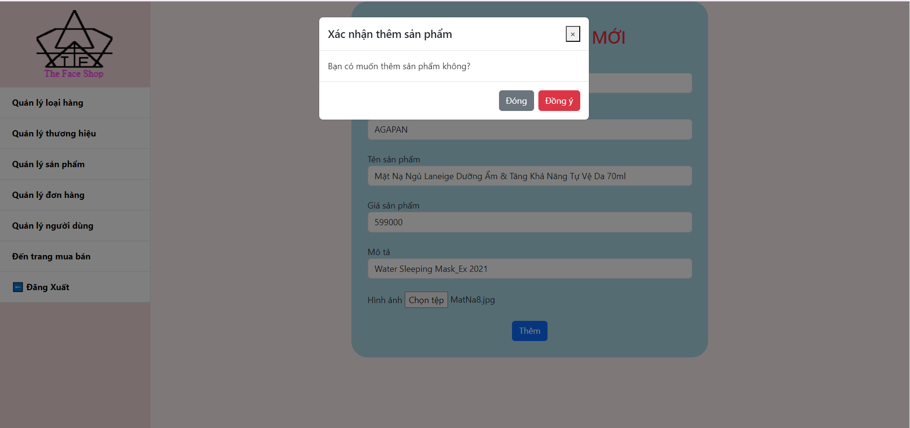

Hình 4. 21 Kết quả xác nhận thêm sản phẩm

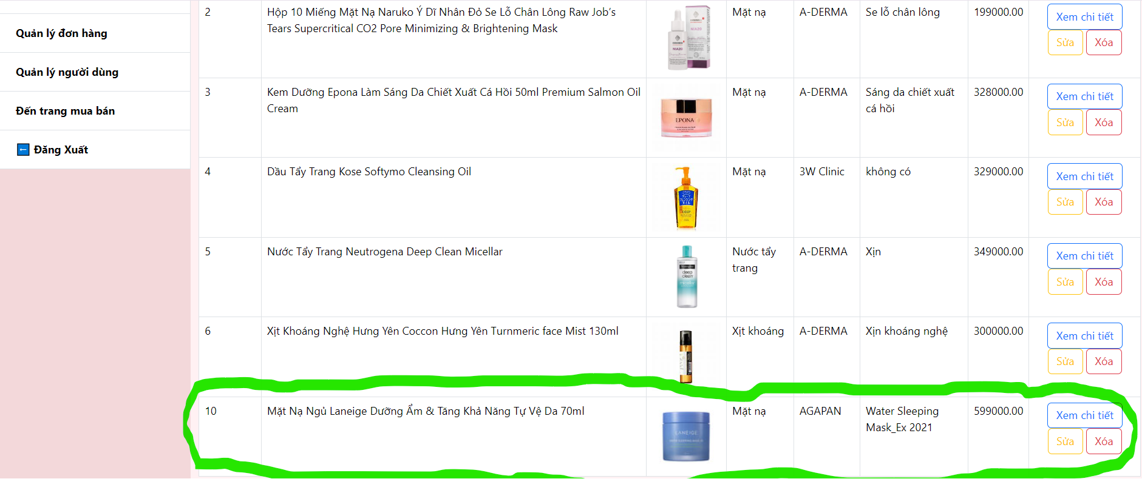

Hình 4. 22 Kết quả thêm thành công

* + - 1. Tính năng sửa

Sản phẩm khi chưa chỉnh sửa



Hình 4. 23 Sản phẩm trước khi chỉnh sửa

Form chỉnh sửa sản phẩm thực hiện chỉnh sửa thông tin sản phẩm cần thiết

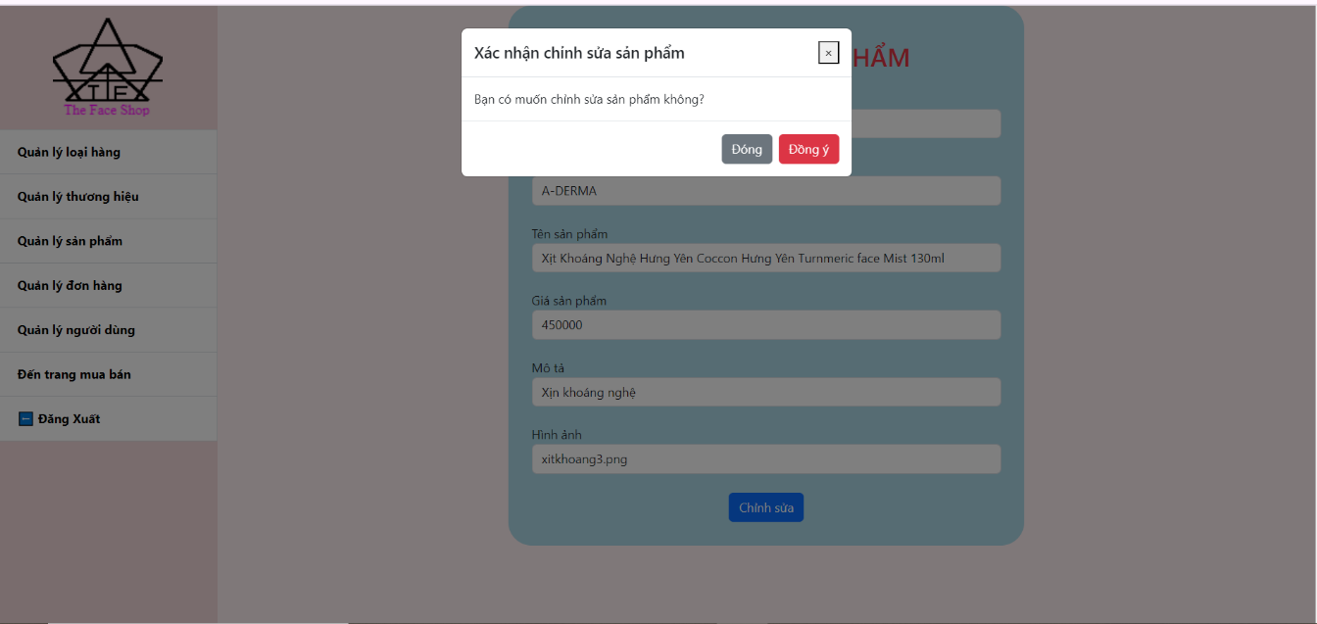

Hình 4. 24 Form chỉnh sửa sản phẩm

Kết quả khi chỉnh giá sản phẩm từ 300000 thành 445000

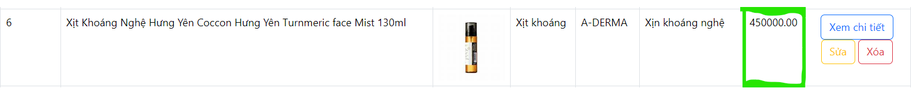

Hình 4. 25 Kết quả sau khi chỉnh sửa sản phẩm

Hàm edit_product trong Django được sử dụng để xử lý yêu cầu chỉnh sửa thông tin của một sản phẩm trong hệ thống quản trị. Nó tạo ra và hiển thị một biểu mẫu để cho phép người dùng chỉnh sửa thông tin của sản phẩm, và sau đó lưu các thay đổi vào cơ sở dữ liệu.

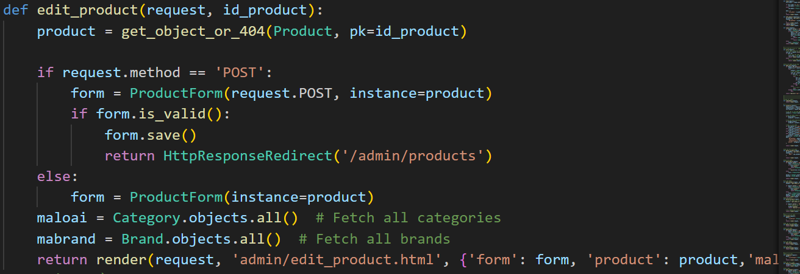

Hình 4. 26 Code view chỉnh sửa sản phẩm



Hình 4. 27 Code urls chỉnh sửa sản phẩm

Dòng mã path('admin/edit_product/<int:id_product>/', views.edit_product, name='edit_product') định nghĩa một URL pattern cho việc chỉnh sửa thông tin của một sản phẩm trong hệ thống quản trị. Khi người dùng truy cập vào URL này và cung cấp một ID sản phẩm cụ thể, Django sẽ gọi hàm edit_product trong views.py để xử lý việc hiển thị form chỉnh sửa và lưu thông tin sản phẩm sau khi chỉnh sửa. Tên định danh edit_product giúp dễ dàng tham chiếu đến URL này trong mã nguồn.

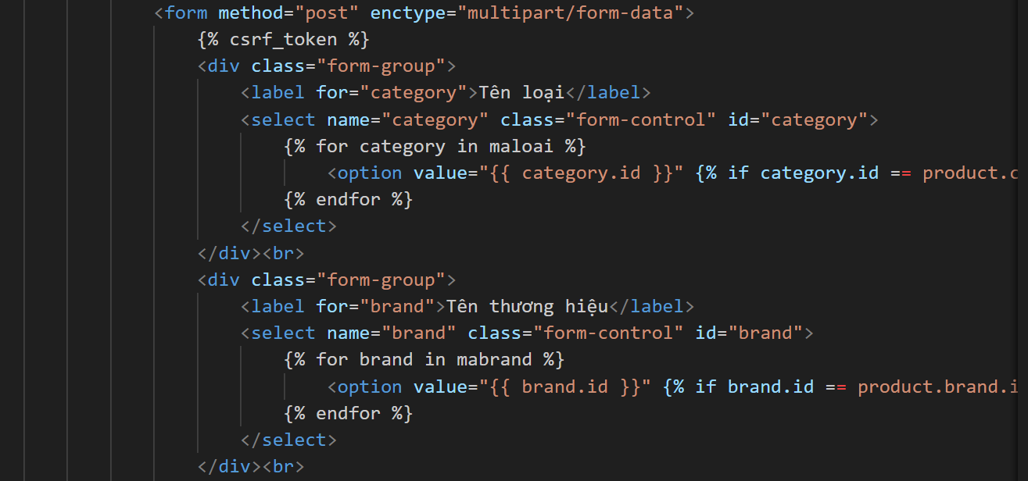

Hình 4. 28 Code hiển thị form chỉnh sửa sản phẩm

Hiển thị form chỉnh sửa sản phẩm {% for category in maloai %}: Vòng lặp qua các danh mục sản phẩm (maloai). <option value="{{ category.id }}" {% if category.id == product.category.id %}selected{% endif %}>{{ category.name }}</option>: Tạo các tùy chọn cho dropdown. Nếu category.id của danh mục hiện tại khớp với product.category.id, tùy chọn sẽ được chọn mặc định. Các thanh bên dưới cũng tương tự để tạo form chỉnh sửa.

* + - 1. Tính năng xóa

Hàm delete_product trong Django được sử dụng để xử lý yêu cầu xóa một sản phẩm khỏi hệ thống quản trị. Nó hiển thị một form xác nhận xóa sản phẩm cho người dùng và xóa sản phẩm khỏi cơ sở dữ liệu sau khi xác nhận

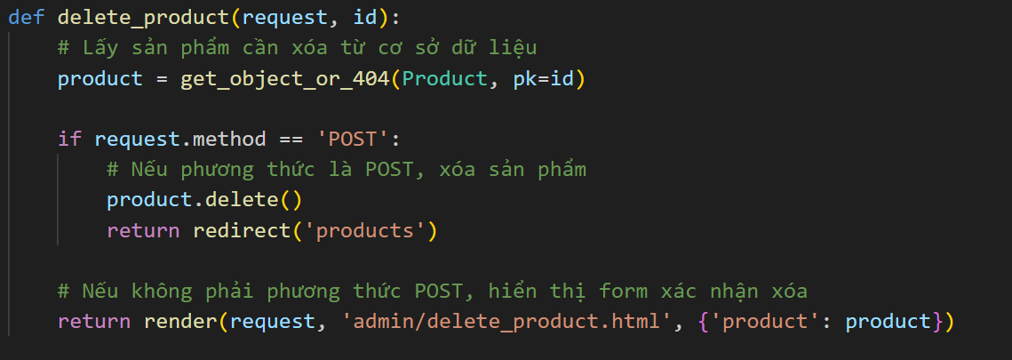

Hình 4. 29 Code thực hiện xóa sản phẩm quản lý sản phẩm



Hình 4. 30 Code urls xóa sản phẩm

Dòng mã path('admin/delete_product/<int:id>/', views.delete_product, name='delete_product') định nghĩa một URL pattern cho việc xóa một sản phẩm cụ thể trong hệ thống quản trị. Khi người dùng truy cập vào URL này và cung cấp một ID sản phẩm cụ thể, Django sẽ gọi hàm delete_product trong views.py để xử lý việc hiển thị form xác nhận xóa và xóa sản phẩm khỏi cơ sở dữ liệu sau khi xác nhận. Tên định danh delete_product giúp dễ dàng tham chiếu đến URL này trong mã nguồn của bạn.

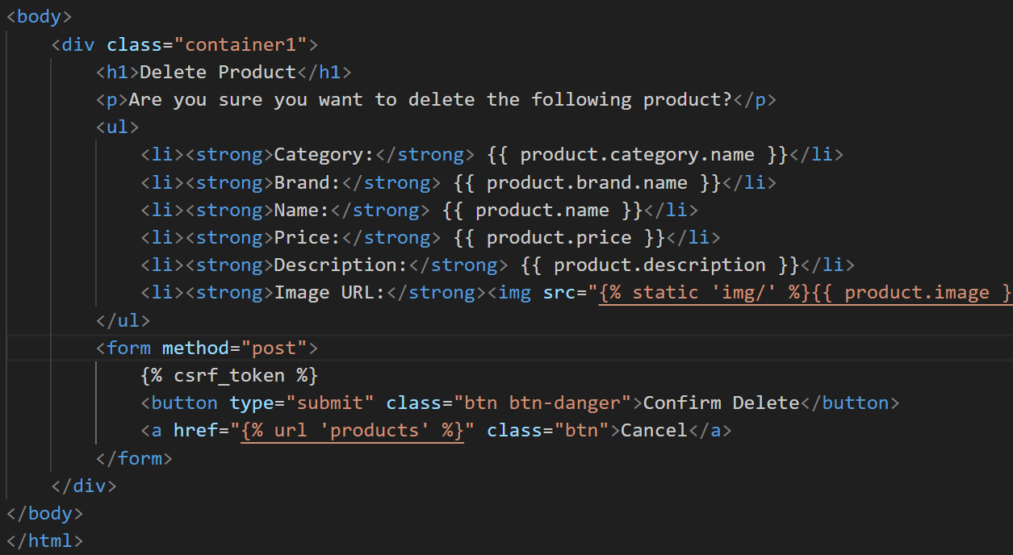

Hình 4. 31 Code hiển thị form xóa sản phẩm

Hiển thị form xóa sản phẩm xác nhận xóa sản phẩm trước khi xóa sản phẩm

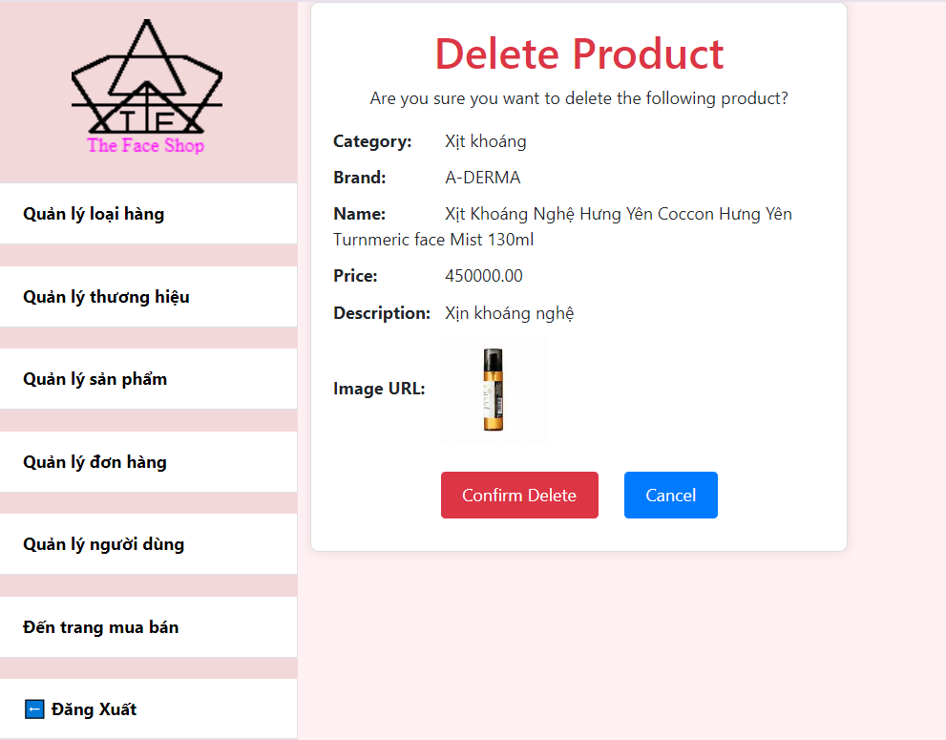

Hình 4. 32 Form xóa một sản phẩm

Kết quả sau khi xóa sản phẩm đó sản phẩm không còn tồn tại trong cửa hàng nữa

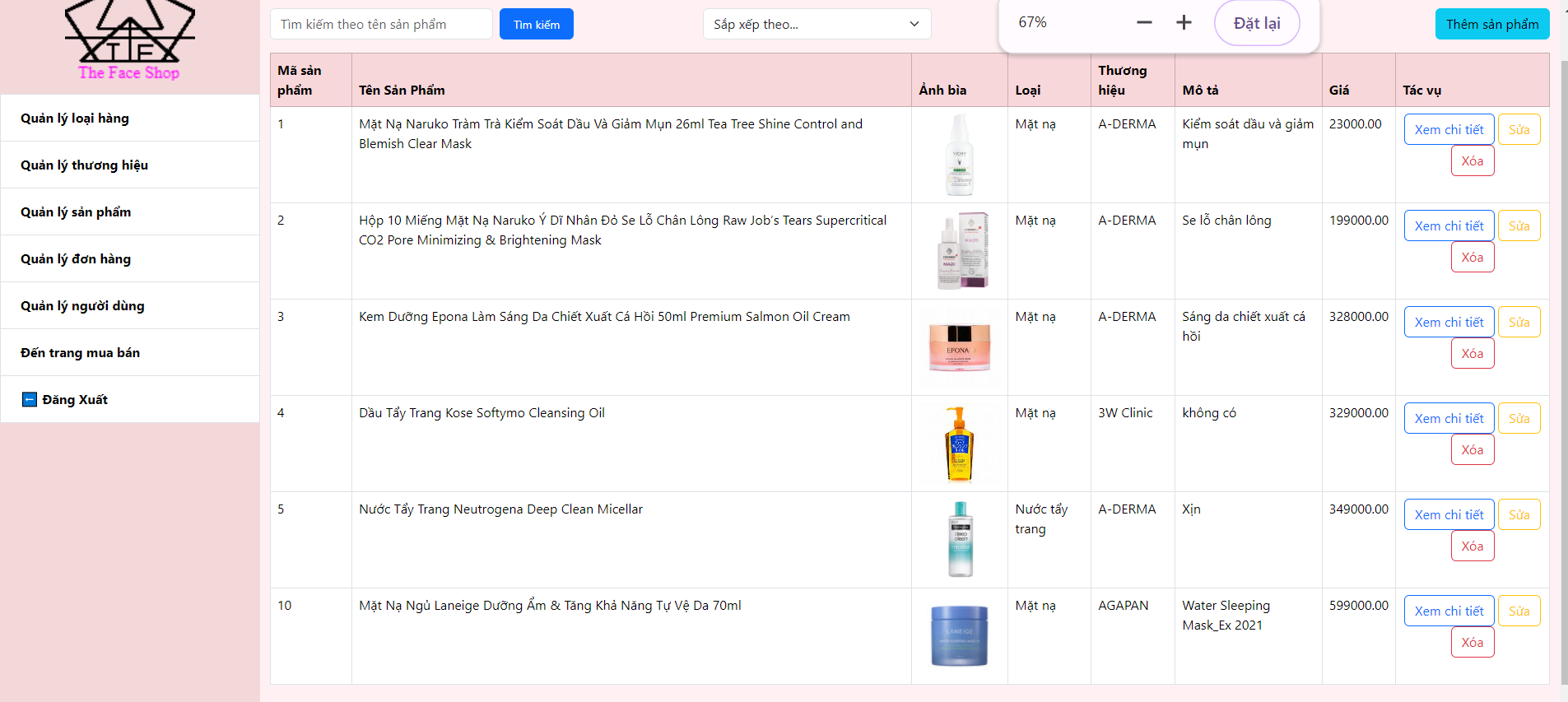

Hình 4. 33 Kết quả sau khi xóa sản phẩm

Quản lý loại hàng và thương hiệu thêm xóa sửa thực hiện urls và views.py tương tự như quản lý sản phẩm, form hiển thị thì thay tên đường dẫn và tên hàm views.py

* + 1. Chức năng giỏ hàng
       1. Thêm sản phẩm vào giỏ hàng và hiển thị giỏ

Đầu tiên, cần thiết lập đường dẫn Thêm vào giỏ hàng trên 1 sản phẩm.



Hình 4. 34 Thiết lập đường dẫn Thêm vào giỏ hàng

Khi người dùng nhấp vào liên kết trên, thực hiện gọi hàm addProToCart từ trang views.py



Hình 4. 35 Thiết lập urls.py

Sau đó, hàm được kích hoạt và thực thi

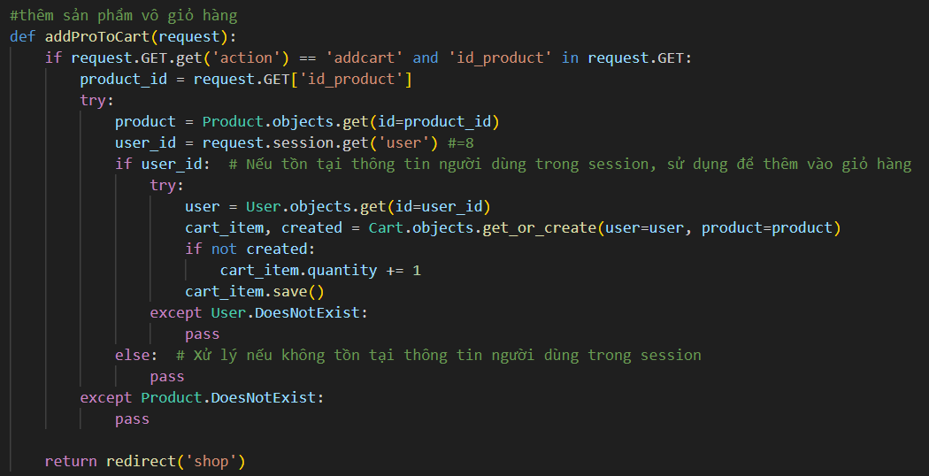

Hình 4. 36 Hàm thêm sản phẩm vào giỏ hàng

Đầu tiên, nó kiểm tra hành động "addcart" và tham số 'id_product' trong yêu cầu GET, nếu có, nó sẽ lấy ID sản phẩm từ yêu cầu GET. Tiếp theo, nó sẽ truy xuất sản phẩm từ cơ sở dữ liệu dựa trên product_id. Nếu sản phẩm không tồn tại, nó sẽ xử lý ngoại lệ Product.DoesNotExist. Ngược lại, nó lấy ID người dùng từ session (được tạo khi người dùng đăng nhập) rồi kiểm tra, nếu có thông tin người dùng trong session, hàm sẽ tìm người dùng trong cơ sở dữ liệu và thêm sản phẩm vào giỏ hàng của họ. Nếu người dùng tồn tại, hàm sẽ tạo hoặc lấy mục giỏ hàng tương ứng với người dùng và sản phẩm đó. Nếu mục giỏ hàng đã tồn tại, số lượng sản phẩm sẽ được tăng lên. Sau khi xử lý, hàm sẽ chuyển hướng người dùng về trang cửa hàng.

Tiếp theo, cần thực thực hiện hiển thị số sản phẩm trong giỏ lên icon giỏ hàng. Tương tự như menu, ta cũng viết hàm đếm số lượng sản phẩm trong giỏ ở context_prosessor.py.

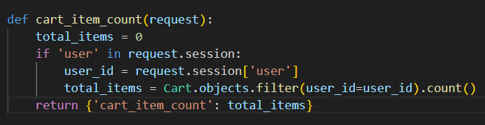

Hình 4. 37 Hàm đếm số lượng sản phẩm trong giỏ

Sau đó đăng kí ở trang settings.py

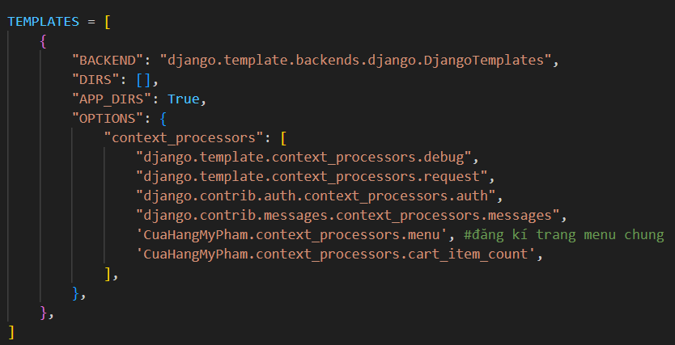

Hình 4. 38 Đăng kí hàm ở settings.py

Tại icon giỏ hàng, thực hiện gọi tham số trả về từ hàm để hiển thị

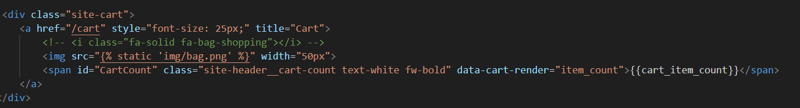

Hình 4. 39 Hiển thị lên giao diện số sản phẩm trong giỏ

Tiếp theo đó, khi người dùng nhấp vào icon giỏ hàng để xem sản phẩm trong giỏ, ta sẽ thực thi hàm sau

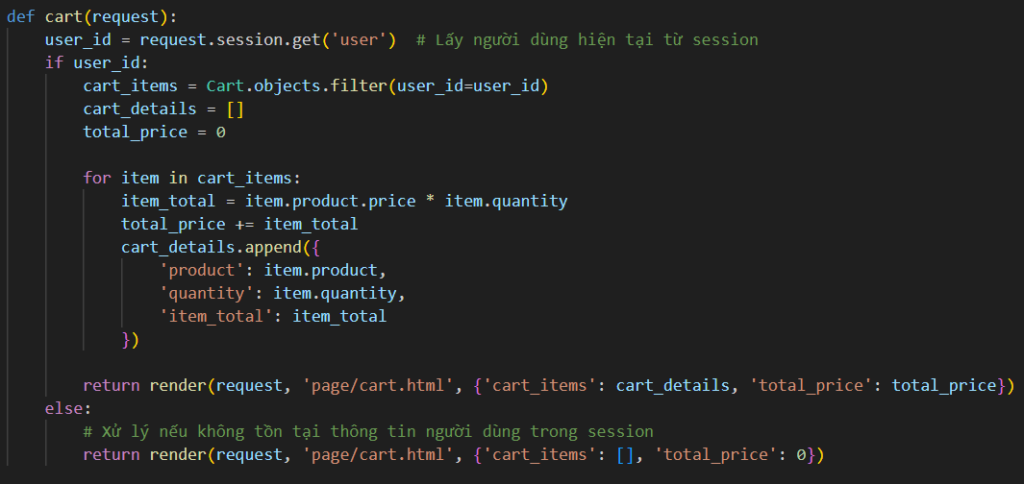

Hình 4. 40 Hàm hiển thị sản phẩm trong giỏ

Trong đó, cart_items là danh sách sản phẩm trong giỏ, item_total là danh sách lưu trữ các giá trị thành tiền của từng sản phẩm và total_price là tổng thành tiền tất cả sản phẩm trong giỏ của 1 người dùng.

Để hiển thị sản phẩm lên giao diện, ta cũng dùng vòng lặp for tương tự như hiển thị sản phẩm đã trình bày.

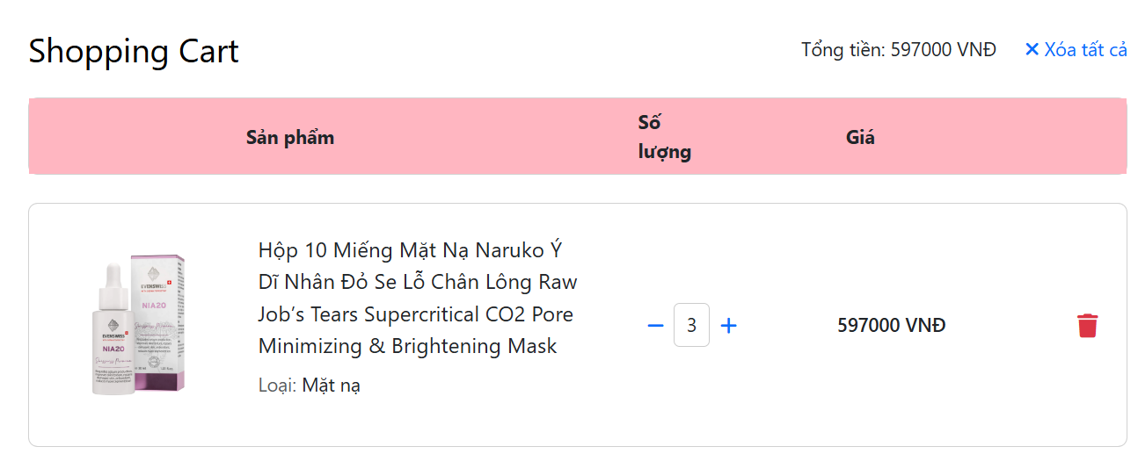

Hình 4. 41 Kết quả hiển thị giỏ hàng

* + - 1. Thực hiện tăng/giảm số lượng 1 sản phẩm

Đầu tiên, cần thiết lập đường dẫn khi nhấp vào nút tăng hoặc giảm số lượng 1 sản phẩm.

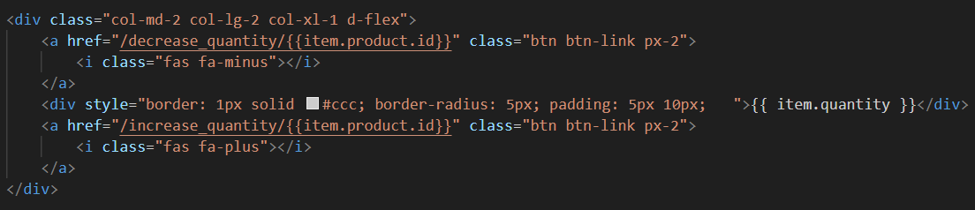

Hình 4. 42 Thiết lập đường dẫn tương ứng để tăng giảm số lượng sản phẩm

Khi người dùng nhấp vào, urls kích hoạt như sau:



Hình 4. 43 Thiết lập urls tăng giảm số lượng sản phâm

Cuối cùng, hàm sẽ được gọi và thực thi tương ứng

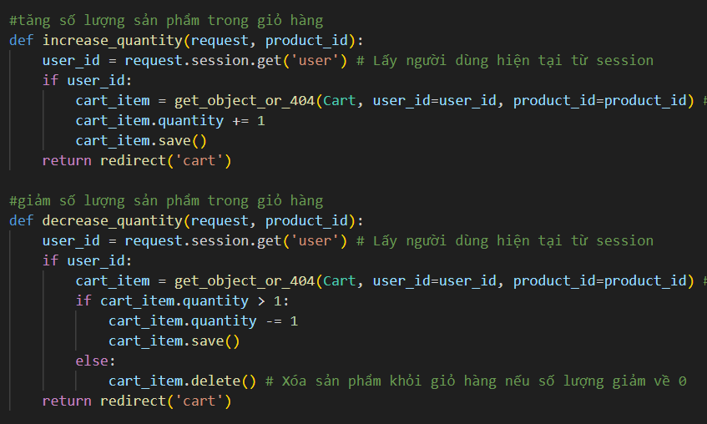

Hình 4. 44 Hàm tăng giảm số lượng sản phẩm

* + - 1. Xóa sản phẩm trong giỏ

Có 2 hình thức xóa sản phẩm trong giỏ là xóa 1 sản phẩm và xóa tất cả sản phẩm. Đối với việc xóa 1 sản phẩm, ta cần chú ý thiết lập đường dẫn với id tương ứng.



Hình 4. 45 Urls xóa sản phẩm trong giỏ

Khi url kích hoạt, thực hiện hàm sau đây

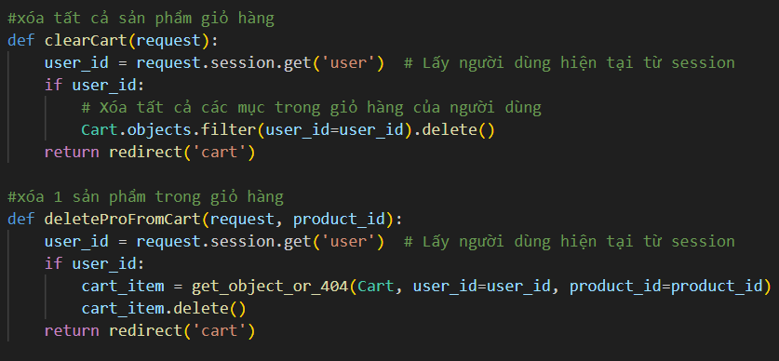

Hình 4. 46 Hàm xóa sản phẩm trong giỏ

* + 1. Chức năng đặt hàng, quản lý đơn hàng
       1. Đặt hàng

Khi người dùng nhập đẩy đủ thông tin người nhận, sẽ có nút đặt hàng với đường dẫn

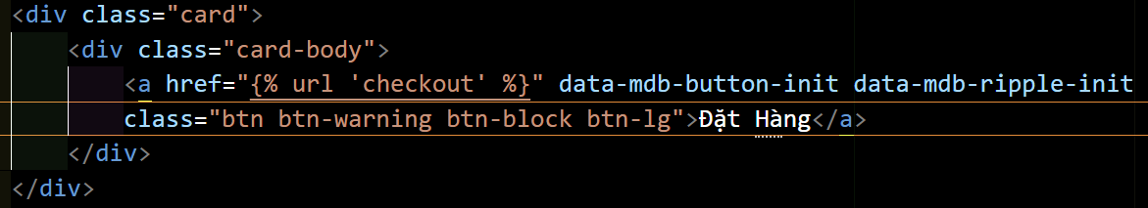

Hình 4. 47 Thiết lập đường dẫn tương ứng để đặt hàng sản phẩm

Khi người dùng nhấp vào, urls kích hoạt như sau:



Hình 4. 48 Urls đặt hàng

Khi urls kích hoạt, thực hiện hàm sau đây

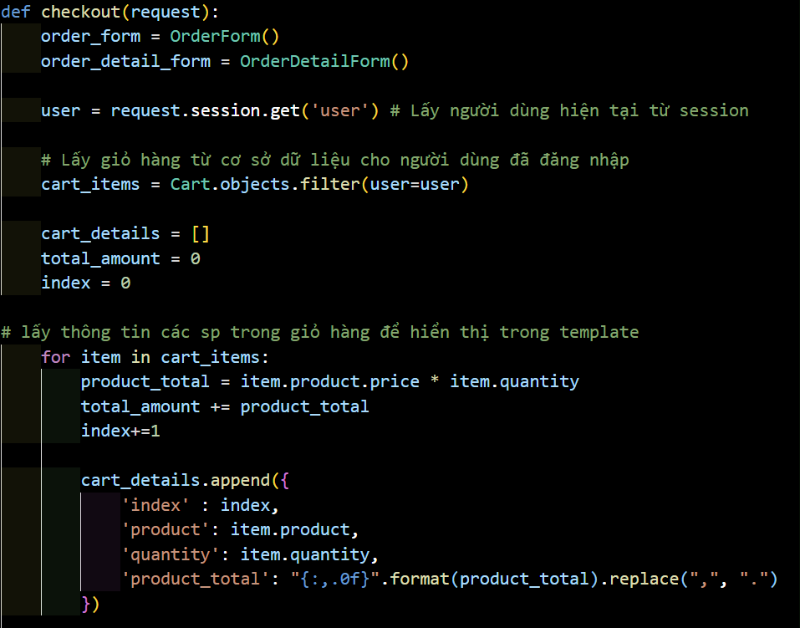

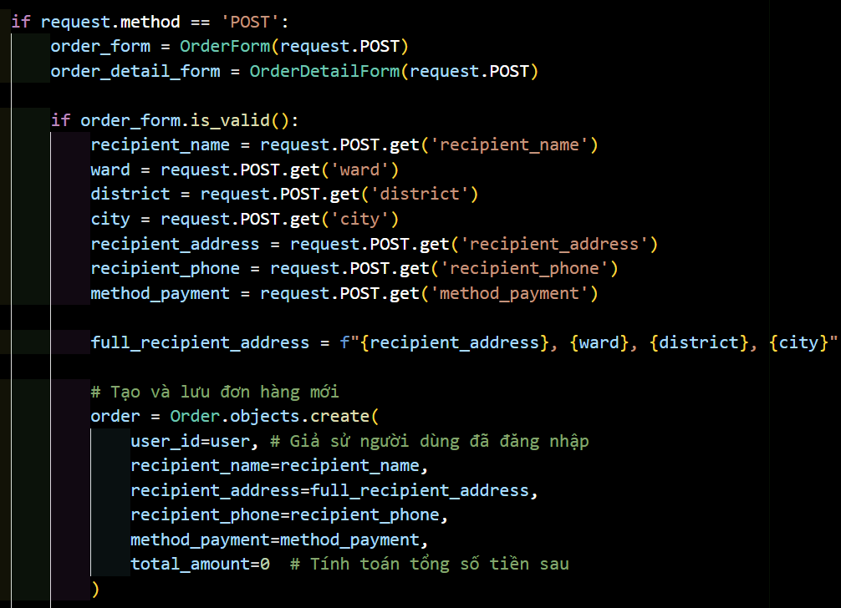

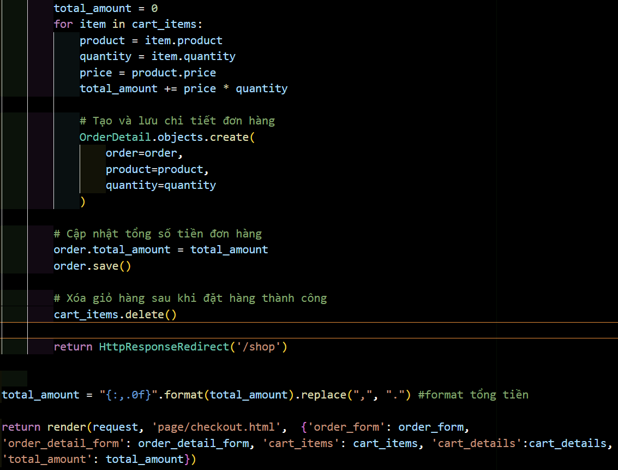

Hình 4. 49 Hàm đặt hàng sản phẩm

Trong đó, cart_items là giỏ hàng chứa các sản phẩm, duyệt vòng lặp các để lưu các sản phẩm trong giỏ hàng vào cart_details, để lấy thông tin giỏ hàng qua trang đặt hàng.

Khi người dùng gửi thông tin thanh toán, kiểm tra tính hợp lệ của form, sau đó tạo và lưu đơn hàng cùng chi tiết đơn hàng vào cơ sở dữ liệu, và xóa giỏ hàng.

Truyền các biến cần thiết vào template để hiển thị trang thanh toán.

* + - 1. Hiển thị đơn hàng tại trang quản lý

Để vào trang quản lý đơn hàng, ta cần thiết lập đường dẫn sau



Hình 4. 50 Thiết lập đường dẫn tương ứng để vào trang đơn hàng

Khi urls kích hoạt, thực hiện hàm sau đây



Hình 4. 51 Urls trang quản lý đơn hàng

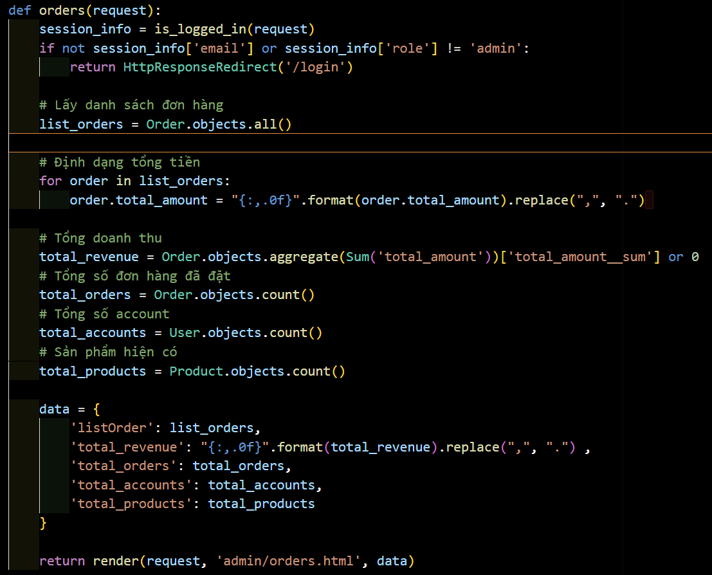

Hình 4. 52 Hàm hiển thị trang quản lý đơn hàng

Kiểm tra xem người dùng có đăng nhập và có vai trò là admin không. Nếu không, chuyển hướng đến trang đăng nhập.

Lấy tất cả các đơn hàng từ cơ sở dữ liệu. Định dạng lại tổng tiền của từng đơn hàng để dễ đọc. Tính tổng doanh thu, tổng số đơn hàng, tổng số tài khoản, và tổng số sản phẩm hiện có.

Chuẩn bị dữ liệu và render trang admin để hiển thị thông tin.

* + - 1. Hiển thị chi tiết 1 đơn hàng và xác nhận đơn hàng

Đầu tiên, ta cần thiết lập đường dẫn cùng với id của đơn hàng đó để vào trang chi tiết một đơn hàng



Hình 4. 53 Thiết lập đường dẫn tương ứng tới trang chi tiết đơn hàng

Khi người dùng nhấp vào, urls kích hoạt như sau



Hình 4. 54 Urls vào trang chi tiết đơn hàng

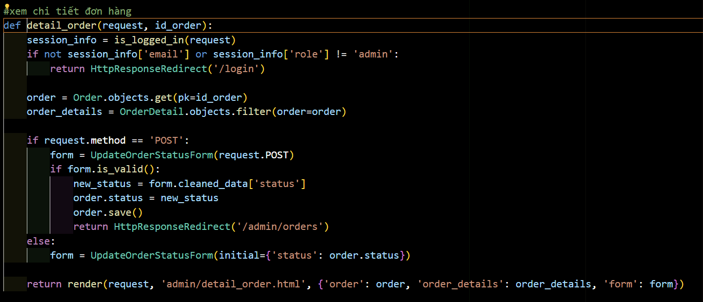

Hình 4. 55 Hàm hiển thị trang chi tiết và cập nhật trạng thái đơn hàng

Kiểm tra xem người dùng có đăng nhập và có vai trò là admin không. Nếu không, chuyển hướng đến trang đăng nhập.

Lấy thông tin cụ thể của đơn hàng và chi tiết từ cơ sở dữ liệu.

Cho phép admin cập nhật trạng thái đơn hàng qua form. Nếu form hợp lệ, lưu lại trạng thái mới.

Chuẩn bị dữ liệu và hiển thị trang chi tiết đơn hàng với form cập nhật trạng thái.

* + 1. Chức năng tìm kiếm, phân trang, sắp xếp
       1. Phân trang

Trước tiên, ta cần xác định và tính toán các tham số cần thiết. Giá trị ***items_per_page*** được đặt là 5, nghĩa là mỗi trang chỉ chứa tối đa 5 sản phẩm. Tiếp theo, đối tượng ***Paginator*** là một công cụ mạnh mẽ để quản lý việc chia nhỏ danh sách lớn thành các trang nhỏ hơn. Số trang hiện tại ***page_number*** được lấy từ tham số GET của yêu cầu HTTP, nếu tham số này không tồn tại, giá trị mặc định sẽ là 1. Điều này cho phép người dùng chuyển đổi giữa các trang thông qua URL. ***page_obj*** chứa thông tin về các sản phẩm trên trang hiện tại và các thông tin phân trang khác. Tổng số trang được tính toán và lưu vào biến ***total_pages***. Hai biến ***previous_page*** và ***next_page*** lần lượt xác định số trang trước đó và trang tiếp theo. Cả hai biến này đều đảm bảo rằng giá trị không vượt quá giới hạn cho phép (không nhỏ hơn 1 và không lớn hơn tổng số trang). Các biến ***start_page*** và ***end_page*** được sử dụng để xác định khoảng trang sẽ hiển thị trên thanh điều hướng. Cuối cùng, ta lưu page_obj vào danh sách 'listBrand' để trả về danh sách đã được phân trang.

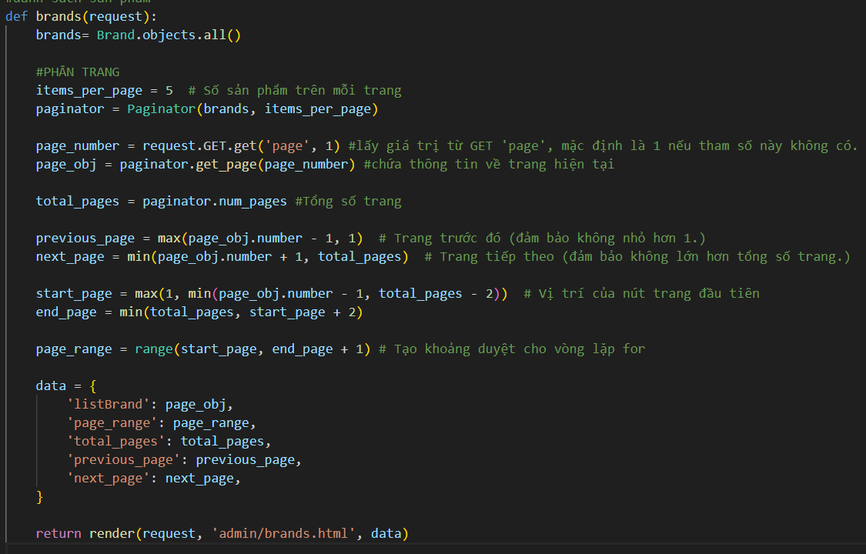

Hình 4. 56 Code phân trang

Để hiển thị lên giao diện, cần thực hiện đoạn code sau:

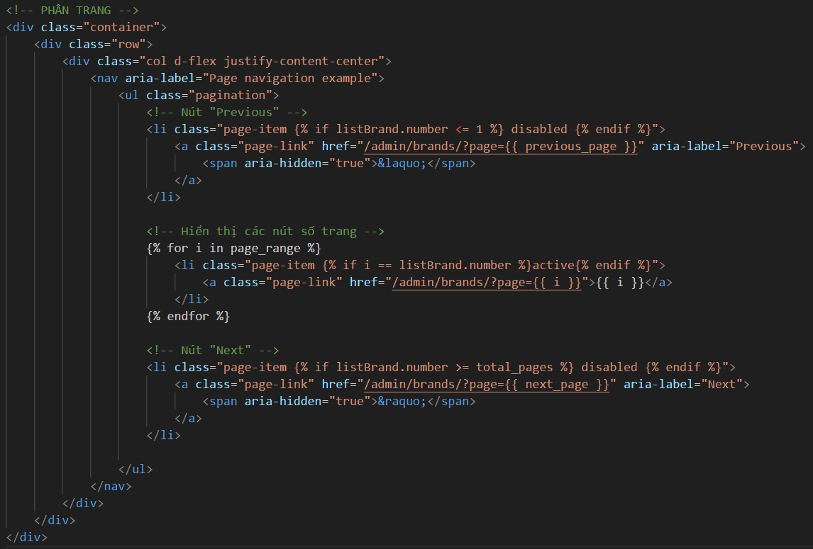

Hình 4. 57 Code hiển thị nút phân trang lên giao diện

Khi người dùng nhấp đến trang 1 thì không thể nhấp vào nút previous và khi nhấp đến trang cuối thì nút next sẽ khóa không cho nhấp được nữa. Trên giao diện chỉ hiện tối đa 3 nút phân trang. Điều này giúp việc quản lý dễ dàng hơn. Các trang khác khi phân trang cũng thực hiện tương tự như trên.

* + - 1. Tìm kiếm

Admin có thể nhập từ khóa hoặc thông tin sản phẩm vào ô tìm kiếm để nhanh chóng xác định sản phẩm cụ thể mà họ đang tìm kiếm

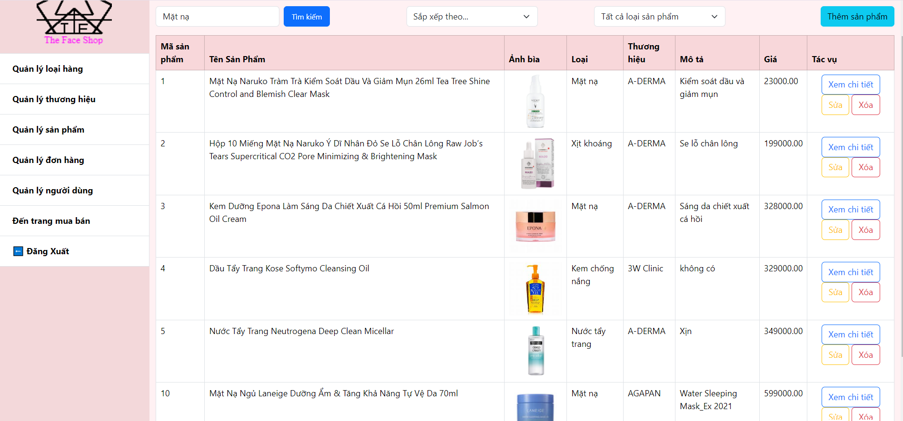

Hình 4. 58 Tìm kiếm sản phẩm

Kết quả sau khi tìm kiếm sản phẩm

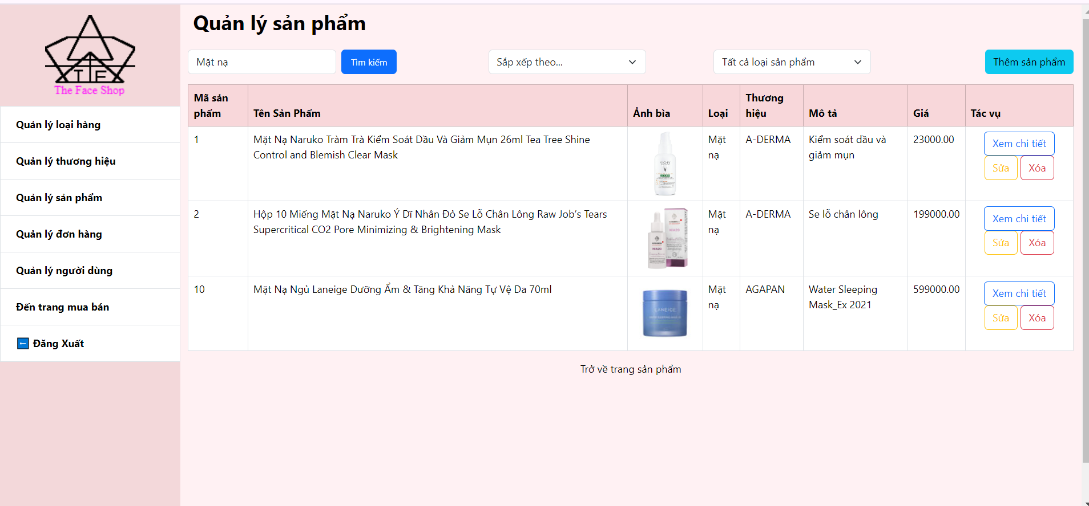

Hình 4. 59 Kết quả tìm kiếm sản phẩm

Đoạn mã này tạo ra một biểu mẫu tìm kiếm sản phẩm với một ô nhập dữ liệu và một nút tìm kiếm. Khi người dùng nhập thông tin vào ô tìm kiếm và nhấn nút, biểu mẫu sẽ gửi yêu cầu tìm kiếm đến URL được xác định trong thuộc tính action của form, sử dụng phương thức GET.

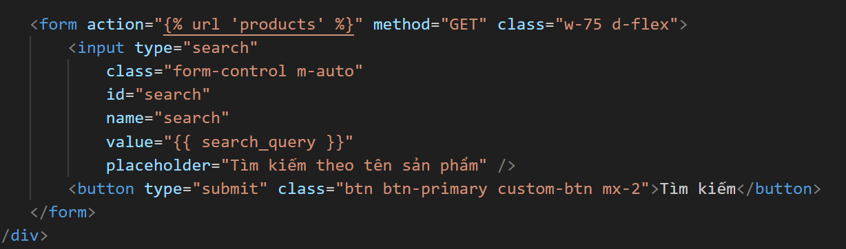

Hình 4. 60Code thực hiện tìm kiếm trong admin quản lý sản phẩm

* + - 1. Sắp xếp

Chức năng sắp xếp trong giao diện quản trị sản phẩm giúp admin tổ chức và hiển thị sản phẩm theo các tiêu chí nhất định, tạo ra trải nghiệm mua sắm dễ dàng và thuận tiện cho người dùng.

Sắp xếp tên sản phẩm từ A – Z

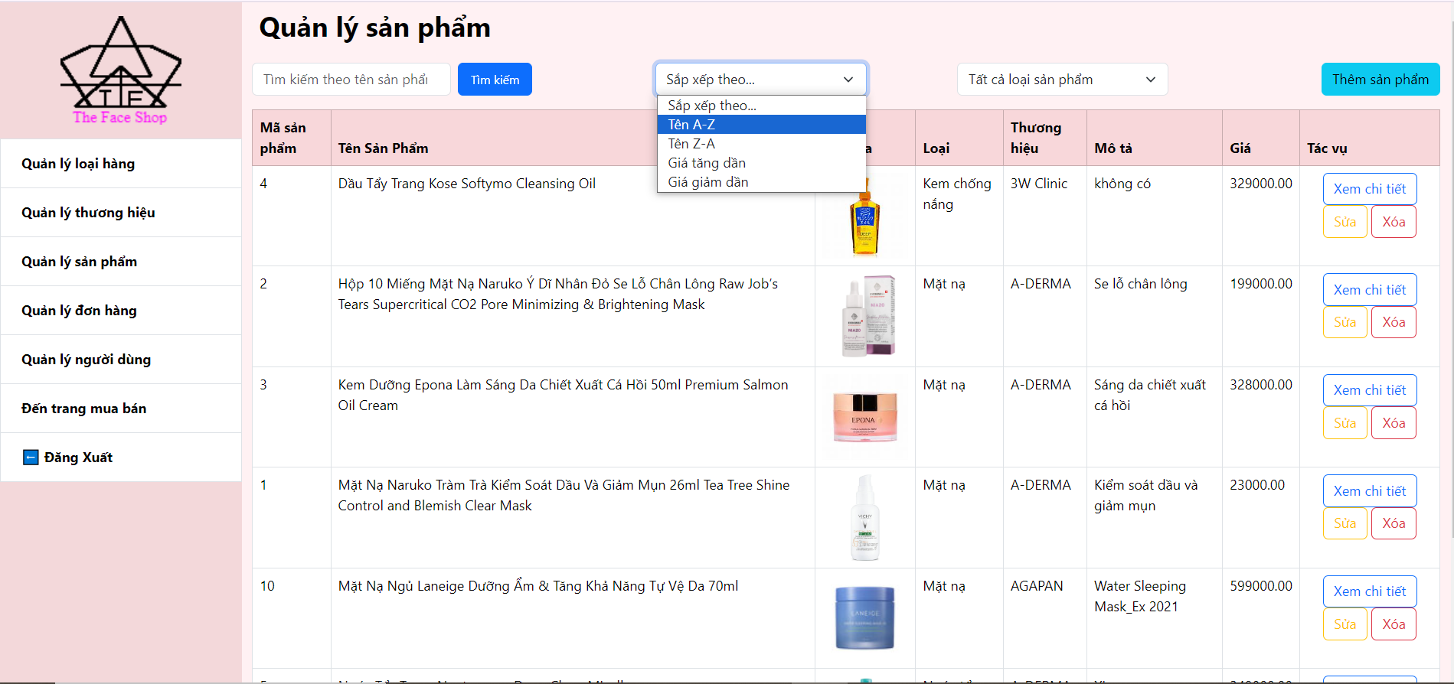

Hình 4. 61 Sắp xếp sản phẩm theo tên từ A - Z

Sắp xếp tên sản phẩm từ Z – A

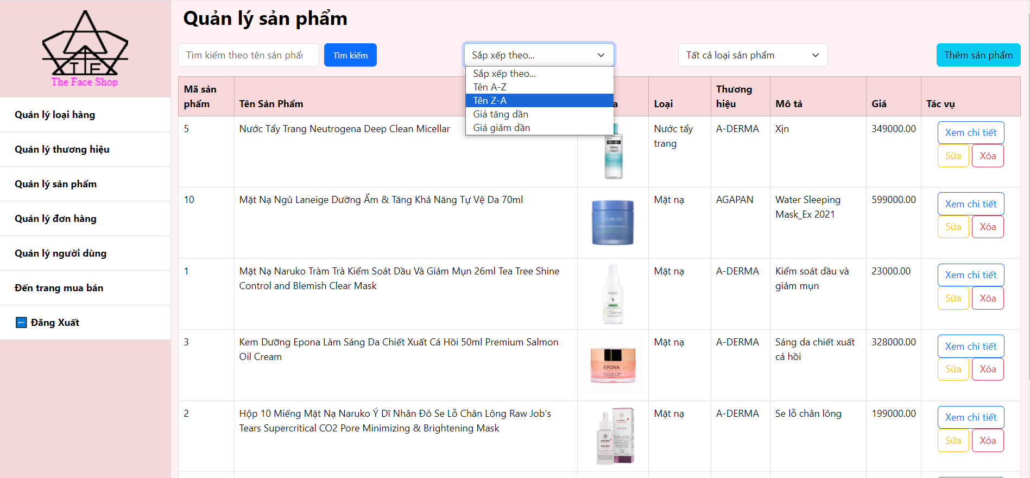

Hình 4. 62Sắp xếp sản phẩm theo tên từ Z- A

Sắp xếp sản phẩm giá tăng dần và giảm dần

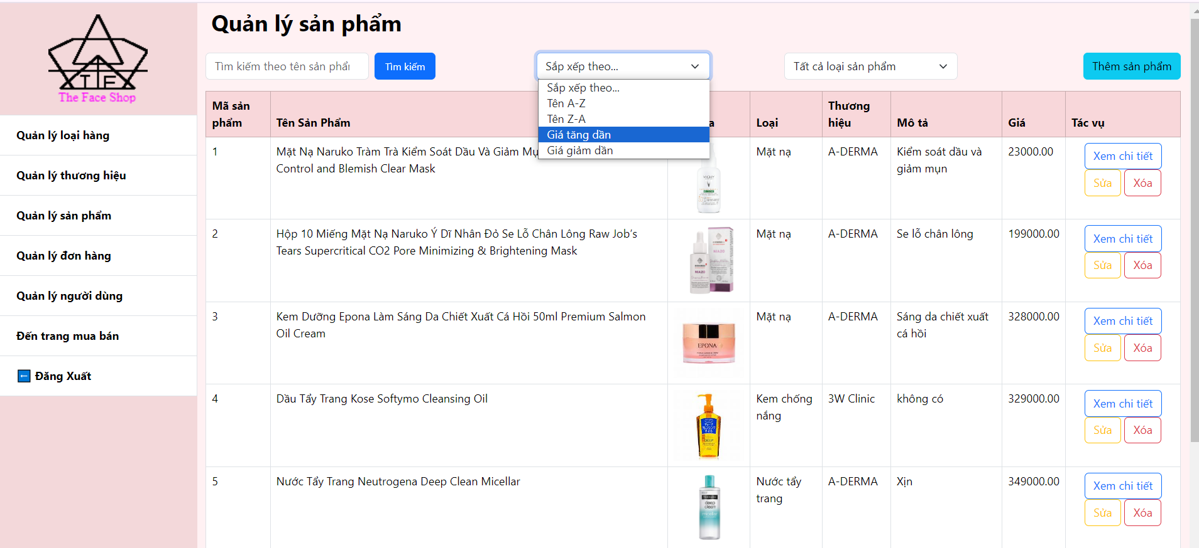

Hình 4. 63Sắp xếp sản phẩm theo giá

Tạo ra một biểu mẫu chứa một danh sách thả xuống cho phép người dùng chọn các tùy chọn sắp xếp cho các sản phẩm

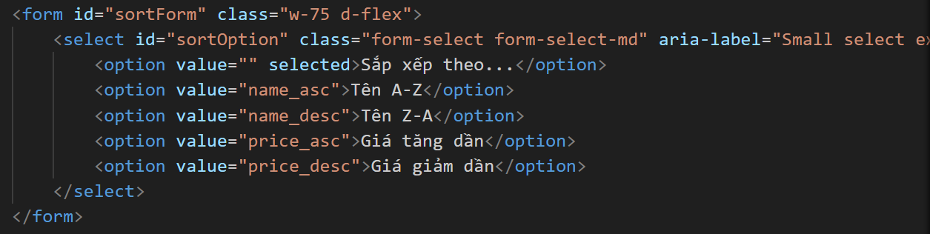

Hình 4. 64 Code thực hiện sắp xếp

**document.getElementById("sortOption").addEventListener("change", function() { ... });**: Dòng này thực hiện việc lắng nghe sự kiện "change" trên phần tử có ID là "sortOption". Điều này có nghĩa là khi giá trị của phần tử này thay đổi (trong trường hợp này, khi người dùng chọn một lựa chọn mới trong danh sách sắp xếp), hàm sẽ được gọi. **var selectedValue = this.value;**: Dòng này lấy giá trị của phần tử đã được chọn (lựa chọn mới) và lưu trữ vào biến selectedValue. Trong ngữ cảnh này, selectedValue sẽ là giá trị của tùy chọn được chọn trong danh sách sắp xếp. **var url = "{% url 'products' %}" + "?sort=" + selectedValue;**: Dòng này tạo ra URL mới dựa trên giá trị của tùy chọn đã chọn. Nó sử dụng Django Template Language (DTL) để chèn URL của view 'products' vào chuỗi URL. Sau đó, nó thêm tham số "sort" với giá trị của tùy chọn đã chọn vào URL.

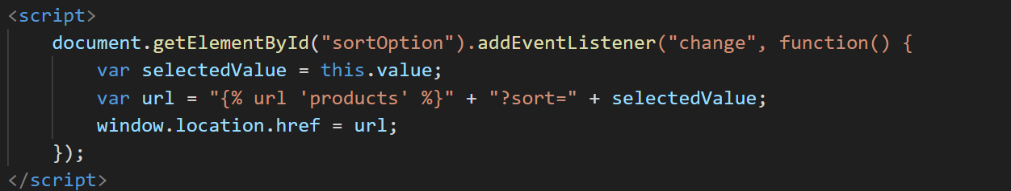

Hình 4. 65Script thực hiện sắp click các sắp xếp

* + - 1. Lọc

Cho phép người quản trị dễ dàng tìm kiếm sản phẩm cụ thể bằng cách nhập mã sản phẩm vào ô lọc. Điều này giúp tiết kiệm thời gian so với việc phải cuộn qua toàn bộ danh sách sản phẩm



Hình 4. 66 Lọc sản phẩm theo danh mục sản phẩm

Kết quả khi lọc sản phẩm

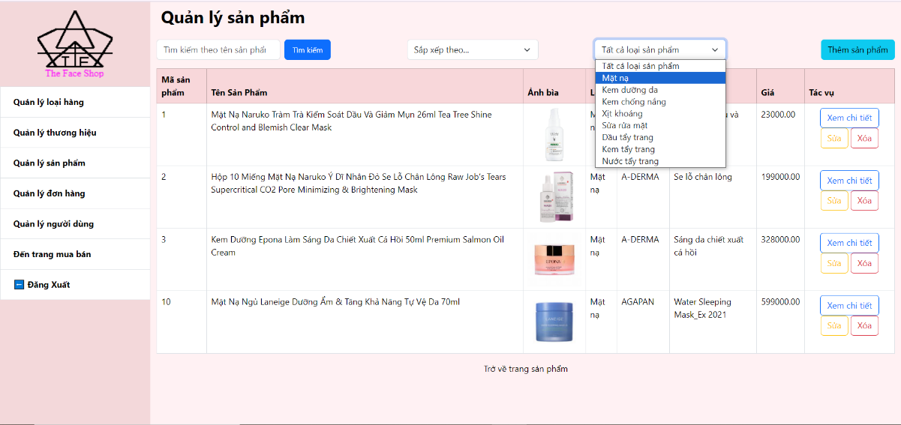

Hình 4. 67 Kết quả sau khi lọc sản phẩm

Tạo ra một biểu mẫu cho phép người dùng lọc sản phẩm theo loại sản phẩm

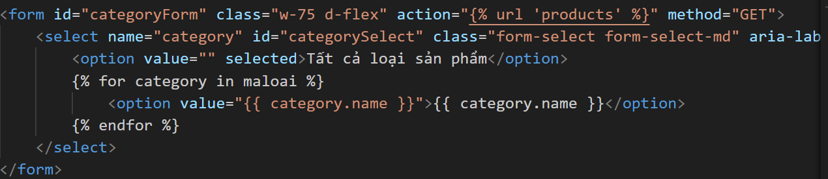

Hình 4. 68 Code lọc sản phẩm

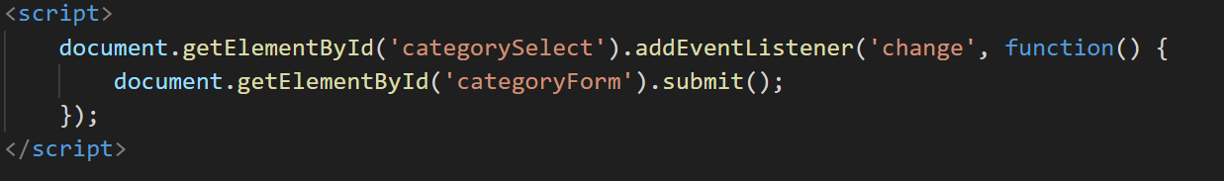

Hình 4. 69 Code script lọc sản phẩm

Đoạn mã JavaScript này lắng nghe sự kiện "change" trên phần tử có ID là "categorySelect" (một phần tử select), và khi người dùng thay đổi lựa chọn, nó tự động gửi biểu mẫu có ID là "categoryForm". Điều này giúp thực hiện việc gửi yêu cầu lọc sản phẩm theo loại sản phẩm được chọn mà không cần người dùng phải nhấn nút gửi

* + 1. Chức năng đăng nhập, đăng kí, đổi mật khẩu, thêm người quản trị, phân quyền
       1. Đăng kí 1 tài khoản khách hàng

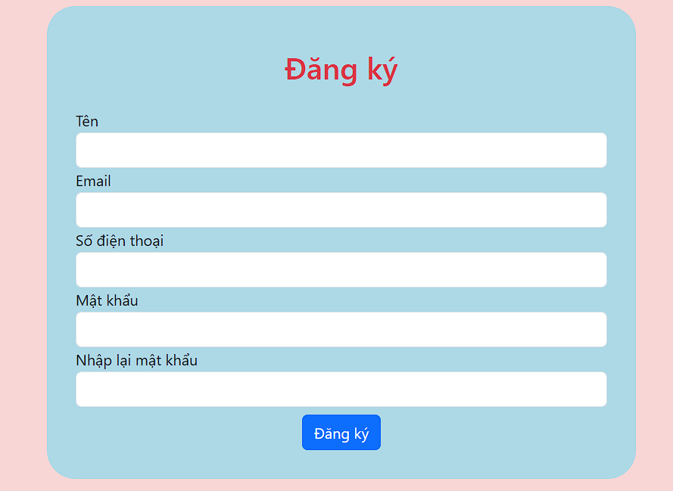

Hình 4. 71 Giao diện trang đăng ký tài khoản user mới

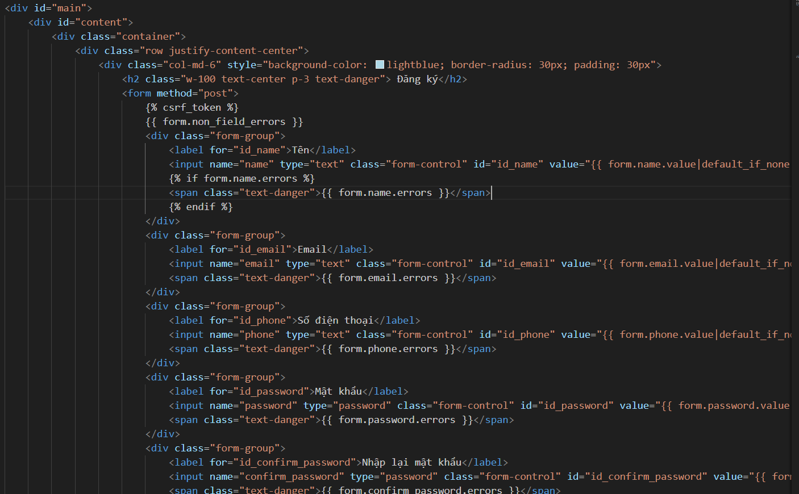

Hình 4. 72 Đoạn code thực hiện giao diện trang đăng ký

Trang đăng ký có ràng buộc validate form với các trường hợp không điền đủ thông tin, sai mật khẩu xác nhận, số điện thoại,,,, thông qua class SignUpForm

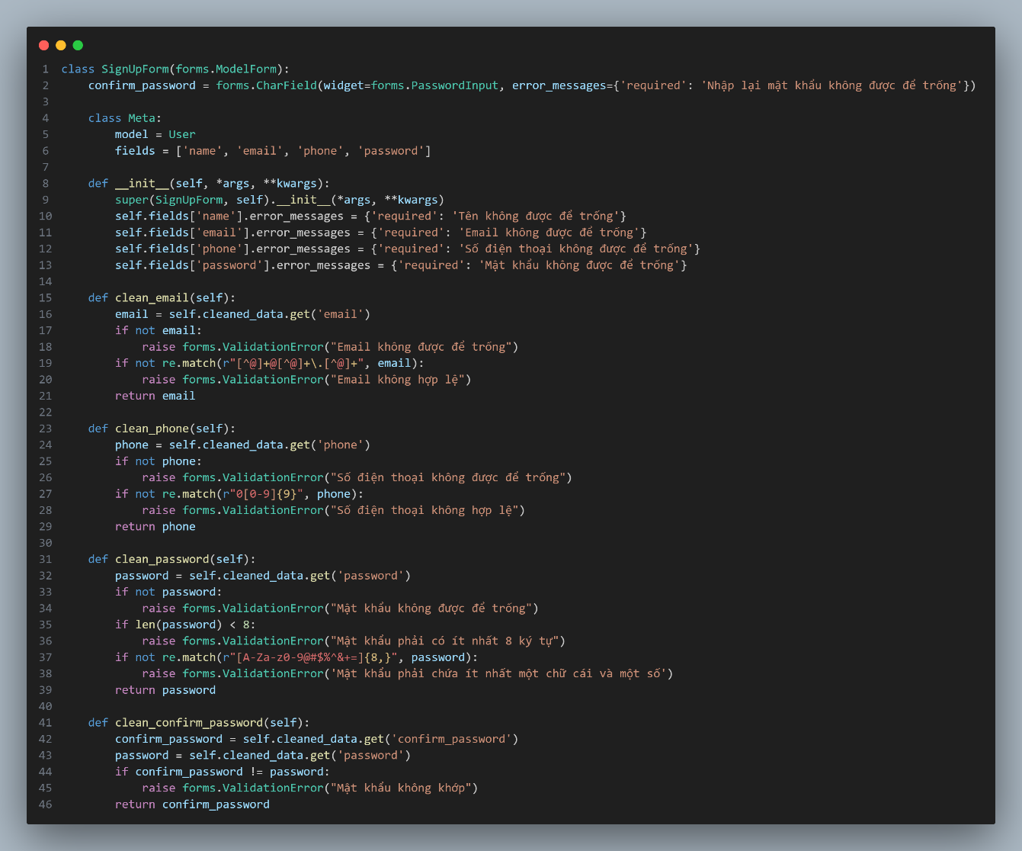

Hình 4. 73 Xử validate form SignUpForm

Class Meta được sử dụng để chỉ định model và các trường cụ thể sẽ được sử dụng trong form. Hàm ***__init__*** trong lớp form SignUpForm được sử dụng để tùy chỉnh các trường của mặc định hiển thị lỗi của form Django.

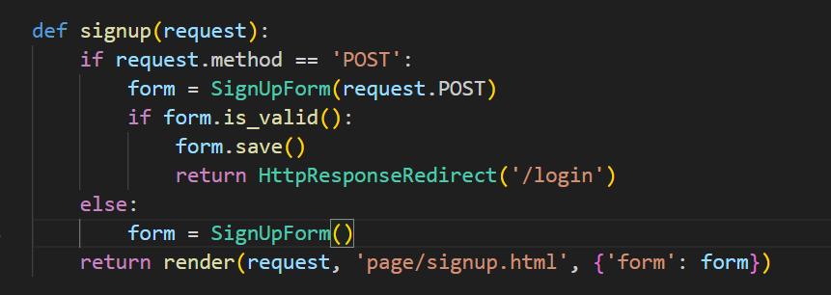

Hình 4. 74 Đoạn code thực hiện việc đăng ký người dùng

Hàm **signup** xử lý việc đăng ký người dùng mới. Khi người dùng truy cập trang đăng ký, một form rỗng sẽ được hiển thị. Nếu người dùng gửi form với phương thức POST, hàm sẽ kiểm tra dữ liệu trong form. Nếu dữ liệu hợp lệ ***is_valid()*** , form sẽ được lưu vào cơ sở dữ liệu và người dùng sẽ được chuyển hướng đến trang login. Nếu không hợp lệ, form cùng với các thông tin lỗi sẽ được hiển thị lại cho người dùng. Nếu yêu cầu không phải là POST, một form rỗng sẽ được tạo và hiển thị. Cuối cùng thiết lập urls cho chức năng đăng ký.



Hình 4. 75 Thiết lập urls cho chức năng đăng ký

* + - 1. Đăng nhập cho admin và khách hàng

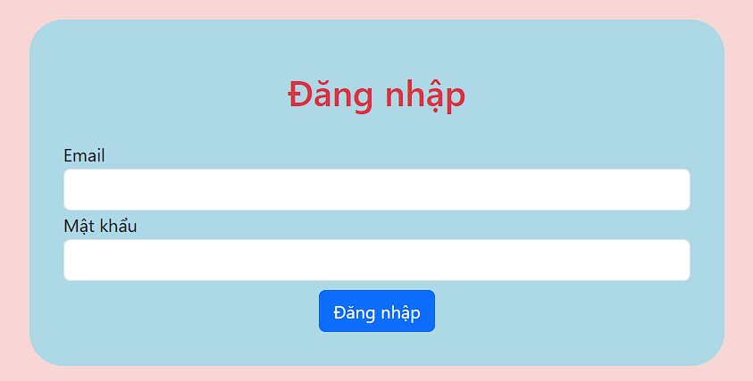

Hình 4. 76 Giao diện chức năng đăng nhập

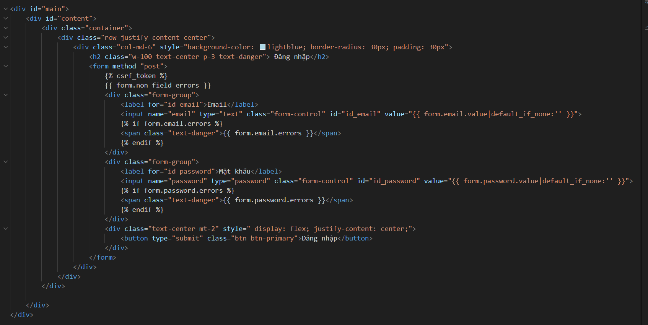

Hình 4. 77 Đoạn code cho giao diện đăng nhập

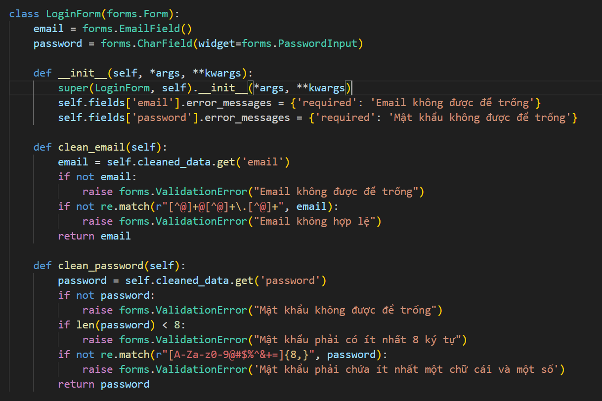

Hình 4. 78 Validate form đăng nhập

LoginForm có hai trường email và mật khẩu bao gồm các phương thức để tùy chỉnh thông báo lỗi và kiểm tra tính hợp lệ của dữ liệu đầu vào, đảm bảo rằng email có định dạng đúng và mật khẩu đủ mạnh.

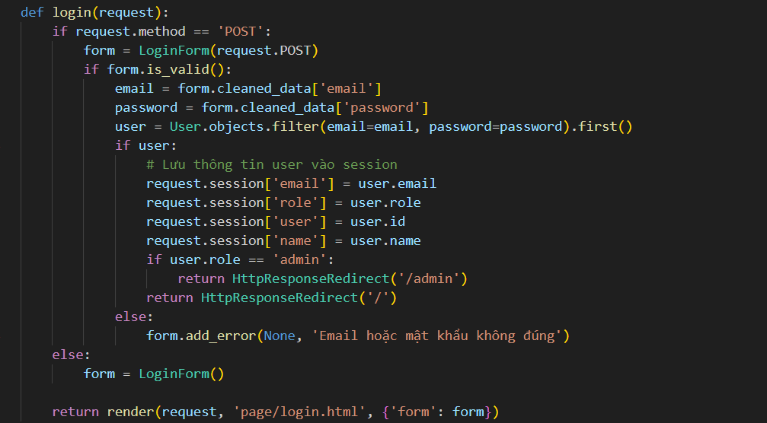

Hình 4. 79 Đoạn code thực hiện chức nâng đăng nhập

Sau khi submit form thì hàm login bên file views.py sẽ được gọi thực thi. Đầu tiên kiểm tra xem phương thức của yêu cầu có phải là POST không, tức là người dùng đã gửi form đăng nhập. Tạo một đối tượng LoginForm với dữ liệu từ request.POST. Kiểm tra form nếu hợp lệ ***is_valid()*,** lấy dữ liệu từ form. Tiếp theo, xác thực người dùng bằng cách sử dụng ORM để tìm kiếm người dùng trong cơ sở dữ liêu, **User.objects.filter(email=email, *password=password).first():*** Trả về người dùng đầu tiên khớp với email và mật khẩu, hoặc None nếu không tìm thấy. Nếu tìm thấy người dùng, lưu thông tin người dùng vào session. Kiểm tra vai trò của người dùng. Nếu là 'admin', chuyển hướng đến trang quản trị admin Nếu không, chuyển hướng đến trang chủ. Ngược lại, nếu không tìm thấy người dùng, thêm thông báo lỗi.

* + - 1. Đăng xuất

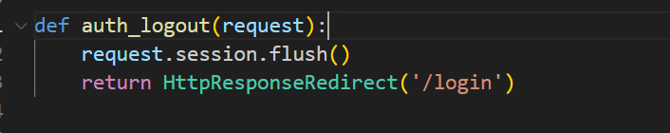

Hình 4. 81 Hàm xử lý đăng xuất

Hàm auth_logout xử lý việc đăng xuất người dùng bằng cách xóa sạch toàn bộ dữ liệu trong session hiện tại và hủy session đó. Sau khi thực hiện việc này, người dùng sẽ được chuyển hướng đến trang đăng nhập.

* + - 1. Phân quyền

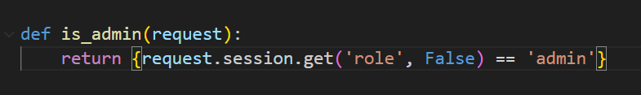

Hình 4. 82 Hàm kiểm tra role admin

Hàm **is_admin** kiểm tra xem vai trò của người dùng trong session có phải là 'admin' hay không. Nếu đúng, nó trả về một tập hợp chứa True, nếu không đúng, trả về một tập hợp chứa False.

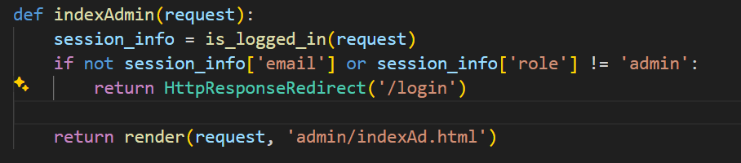

Để xét quyền truy cập vào các trang quản trị của admin, đầu tiên gọi hàm **is_logged_in(request)** để kiểm tra xem người dùng đã đăng nhập hay chưa. Hàm này có thể kiểm tra sự tồn tại của email trong session và trả về thông tin về vai trò của người dùng. Kiểm tra xem người dùng đã đăng nhập hay chưa bằng cách kiểm tra sự tồn tại của email trong ***session (session_info['email'])*** và vai trò của người dùng có phải là 'admin' không ***(session_info['role'] != 'admin').*** Nếu người dùng chưa đăng nhập hoặc không phải là quản trị viên, hàm sẽ chuyển hướng người dùng đến trang đăng nhập login bằng cách sử dụng HttpResponseRedirect('/login'). Ngược lại, hàm sẽ render trang chính của quản trị viên.

* + - 1. Thêm tài khoản người quản trị

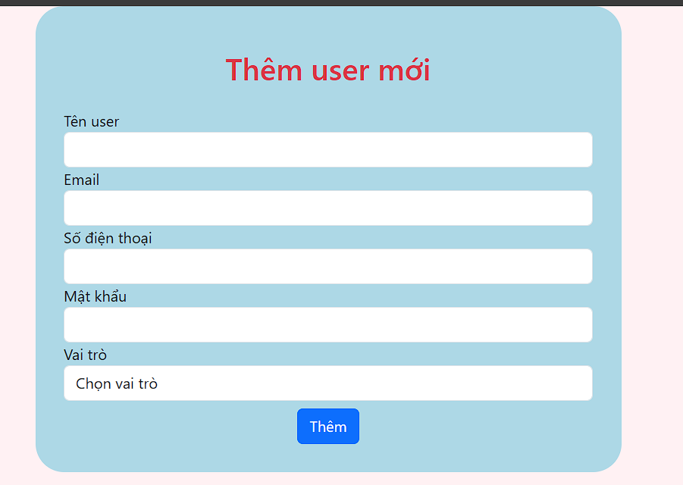

Hình 4. 83 Giao diện form thêm user mới

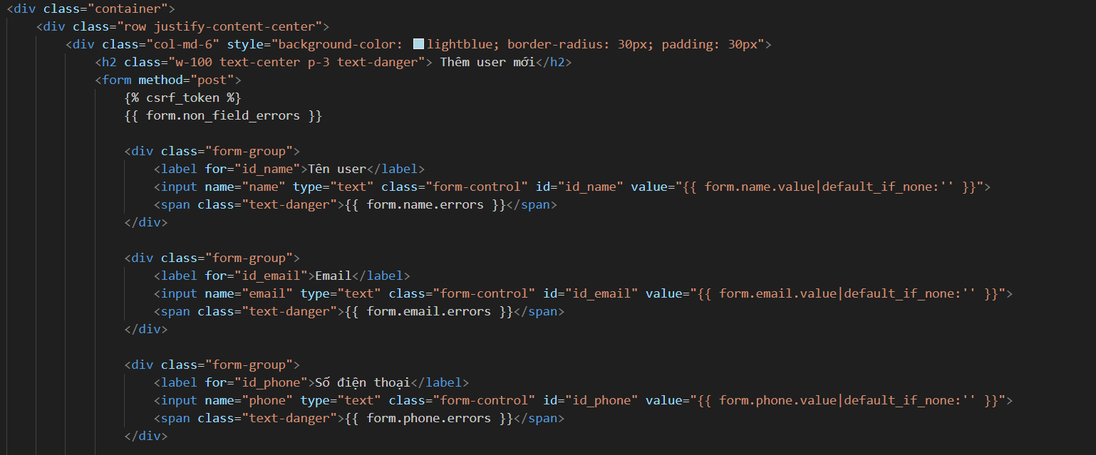

Hình 4. 84 Đoạn code cho giao dện thêm user mới

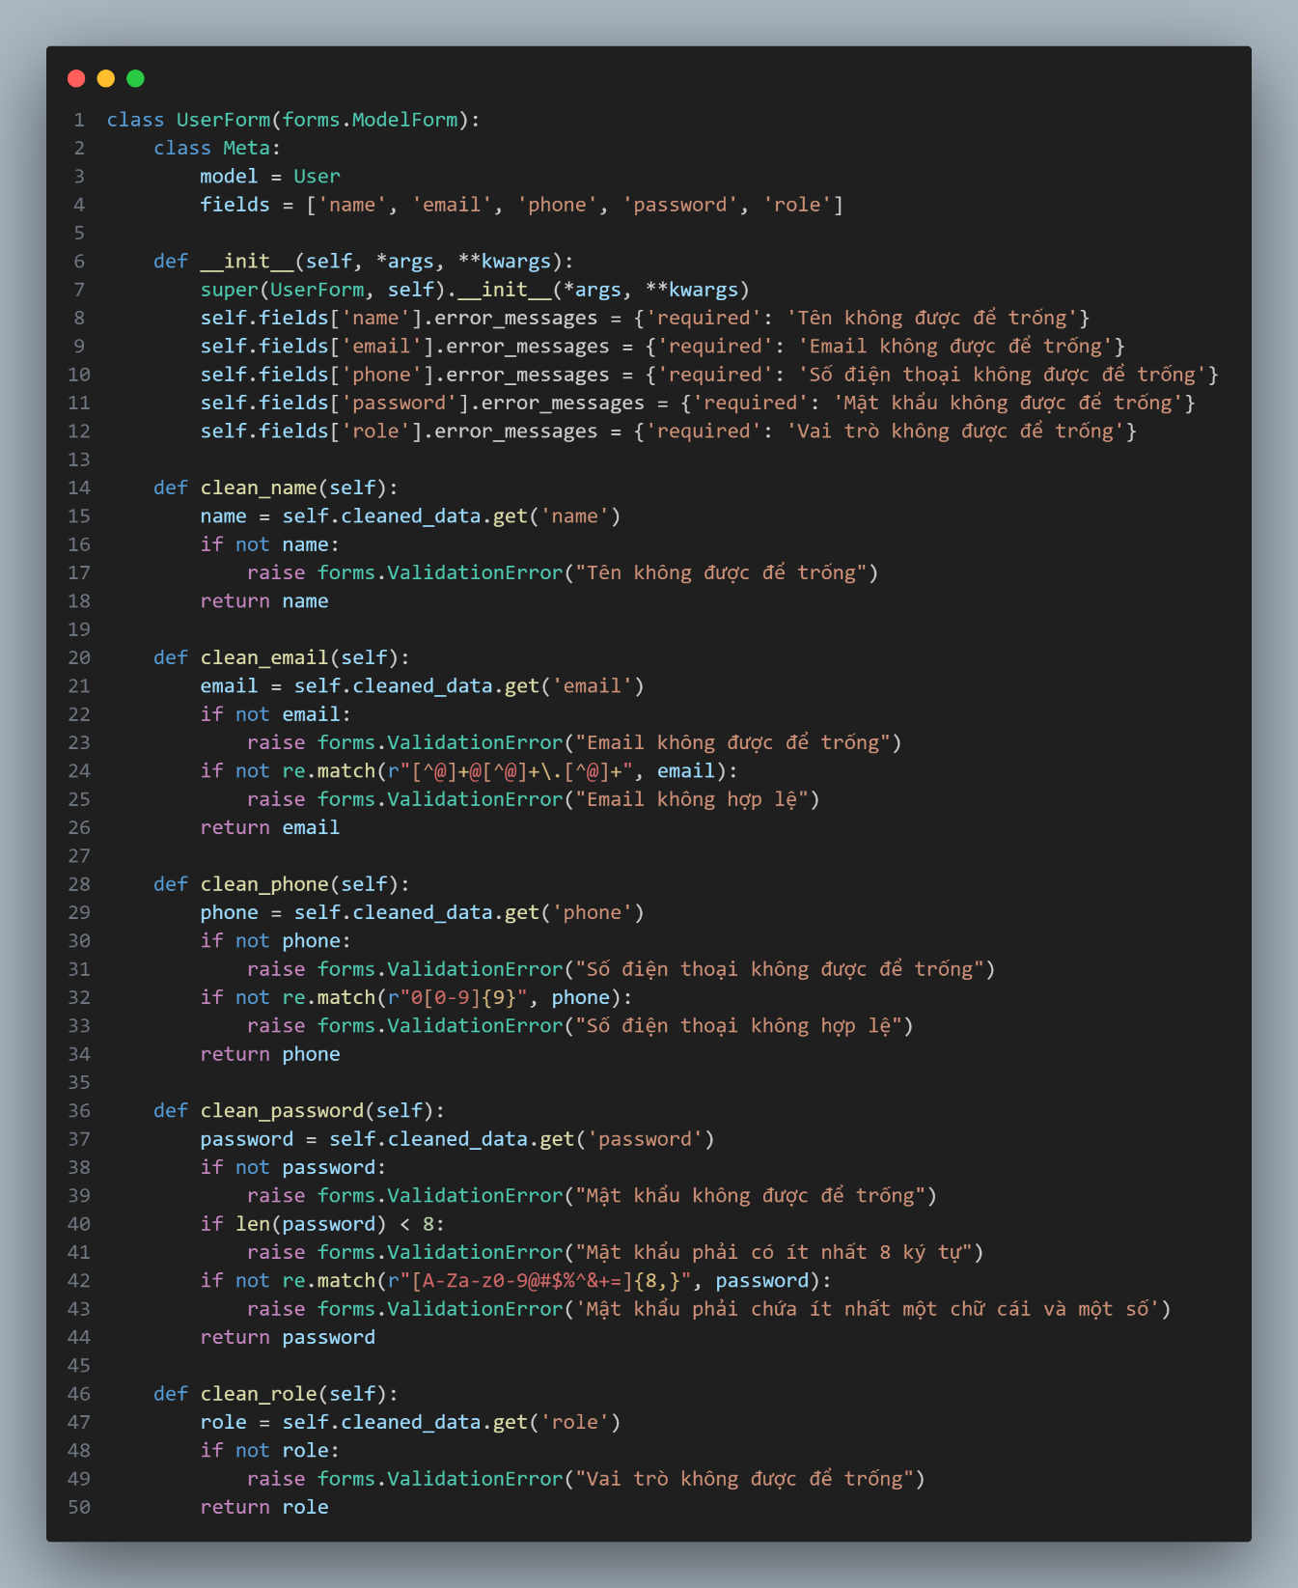

Hình 4. 85 Xử lý validate form UserForm

Trang thêm người dùng có validate các trường thông tin nhập vào thông qua class UserForm. Class UserForm kế thừa từ forms.ModelForm, nghĩa là nó tự động tạo các trường biểu mẫu dựa trên class model User trong cơ sở dữ liệu. Tiếp theo là phương thức khởi tạo để hiển thị các thông báo lỗi khi người dùng nhập sai trên các trường. Ở đây có thể option để cấp vai trò cho người dùng, có 2 vai trò là user hoặc admin.

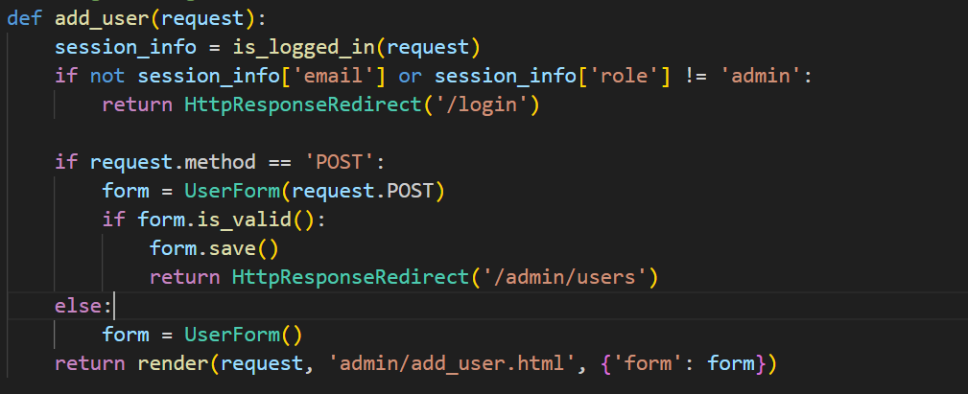

Hình 4. 86 Đoạn code thực hiện chức năng thêm người dùng mới

Khi submit form, hàm **add_user** ở file views.py được gọi thực thi. Ở hàm này, trước tiên kiểm tra xem người dùng hiện tại đã đăng nhập và có quyền truy cập (vai trò admin) hay chưa. Kiểm tra nếu phương thức yêu cầu là POST và khởi tạo một đối tượng UserForm với dữ liệu từ biểu mẫu được gửi. Thự hiện kiểm tra xem dữ liệu biểu mẫu nếu hợp lệ lưu thông tn vào cơ sở dữ liệu. Sau khi lưu thành công, chuyển hướng người dùng đến trang danh sách người dùng (/admin/users). Ngược lại, nếu phương thức yêu cầu không phải là POST, khởi tạo một đối tượng UserForm trống để hiển thị biểu mẫu cho người dùng điền. Sau đó thiết lập urls cho chức năng thêm người dùng.



Hình 4.8 7 Thiết lập urls cho chức năng thêm người dùng

* + - 1. Quản lý tài khoản người dùng

**Hiển thị tài khoản người dùng với role admin**

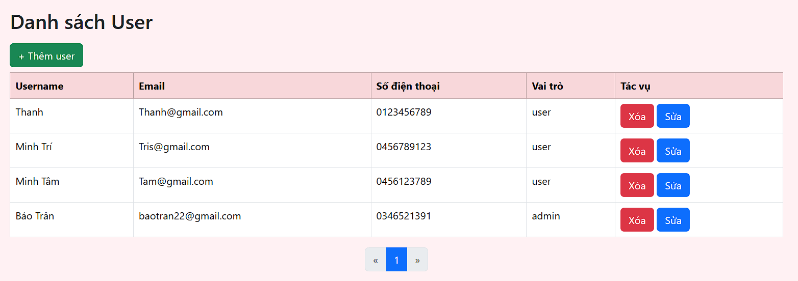

Hình 4. 91 Giao diện danh sách tài khoản user

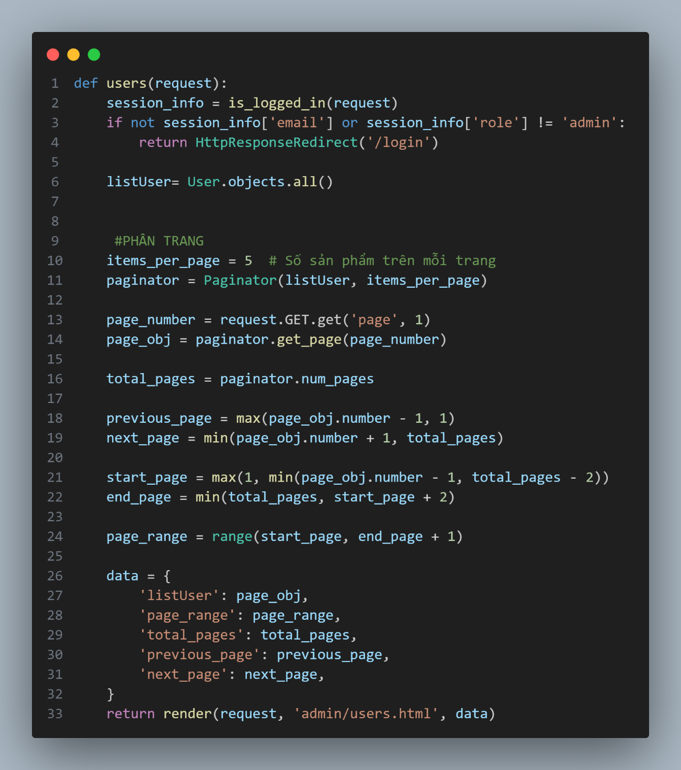

Hình 4. 92 Đoạn code thực hiện hiển thị danh sách user

Đoạn code này trước tiên sẽ kiểm tra xem người dùng hiện tại đã đăng nhập và có quyền truy cập (vai trò admin) hay chưa.iểm tra xem người dùng hiện tại đã đăng nhập chưa. Lấy danh sách tất cả người dùng từ cơ sở dữ liệu thông câu listUser = User.objects.all(). Thực hiện phân trang danh sách người dùng. Kết xuất template admin/users.html với dữ liệu phân trang để hiển thị danh sách người dùng cùng các liên kết trang. Cuối cùng thiết lập urls cho chức năng hiển thị danh sách user.



Hình 4. 9 3 Thiết lập url cho chức năng hiển thị danh sách user

**Sửa thông tin tài khoản người dùng**

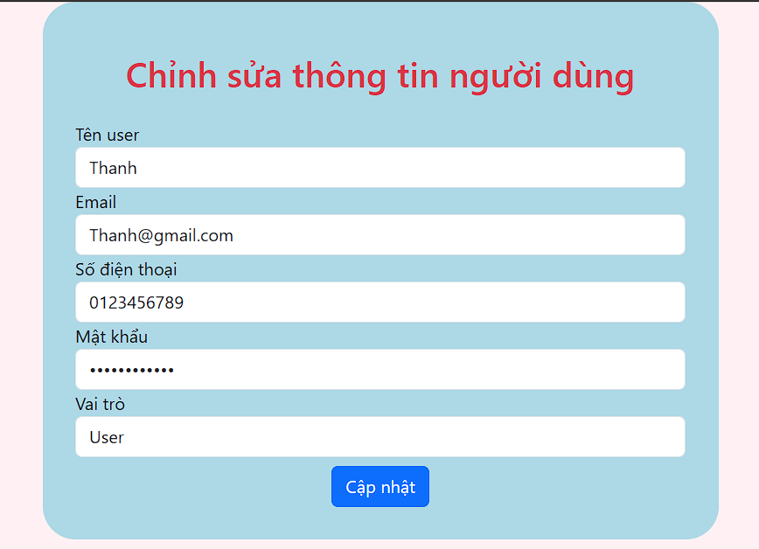

Hình 4. 94 Gioo diện trang chỉnh sửa thông tin người dùng

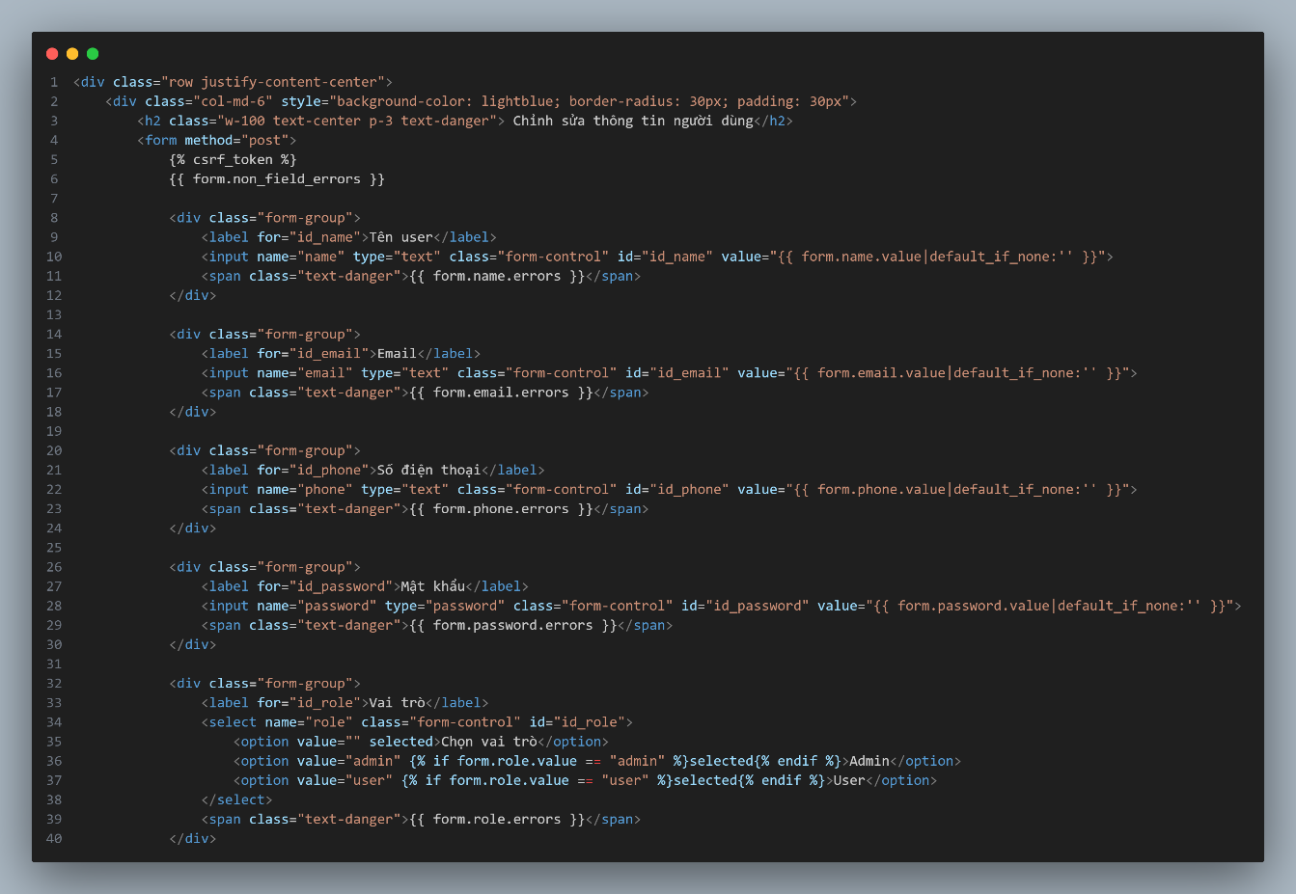

Hình 4. 95 Đoạn code thể hiệ giao diện trang chỉnh sửa thông tin user

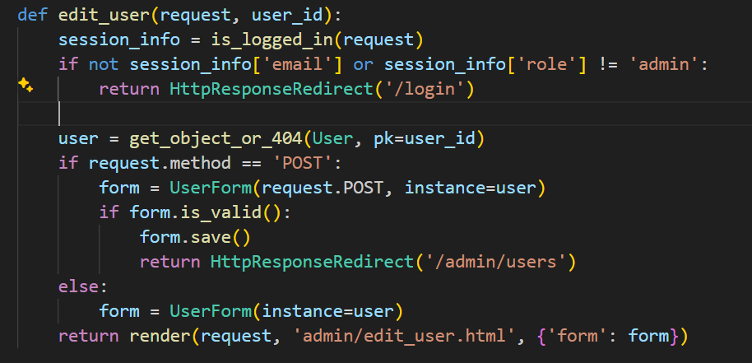

Hình 4. 96 Đoạn code thực hiện chức năng chỉnh sửa thông tin người dùng

Đoạn code này đầu tiên sẽ kiểm tra xem người dùng hiện tại đã đăng nhập và có quyền truy cập (vai trò admin) hay chưa. Lấy thông tin người dùng từ cơ sở dữ liệu dựa trên user_id thông qua câu user = get_object_or_404(User, pk=user_id), nếu người dùng không tồn tại, trả về lỗi 404. Nếu người dùng gửi biểu mẫu (yêu cầu POST), kiểm tra và lưu trữ dữ liệu cập nhật vào cơ sở dữ liệu nếu hợp lệ. Ở đoạn này cho phép cập nhật lại vai trò của tài khoản đó là user hoặc admin. Ngược lại, hiển thị biểu mẫu với thông tin hiện tại của người dùng. Cuối cùng thiệp urls cho chức năng sửa thông tin



Hình 4. 97 Thiết lập urls cho chức năng sửa thông tin

**Xóa tài khoản người dùng với role admin**

Ở giao diện trang danh sách người dùng, khi thực hiện chọn nút xóa sẽ có một modal popup hỏi xác nhận xóa người dùng.

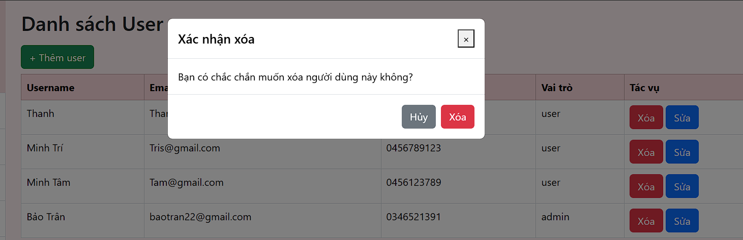

Hình 4. 98 Thông báo pop up xác nhận xóa

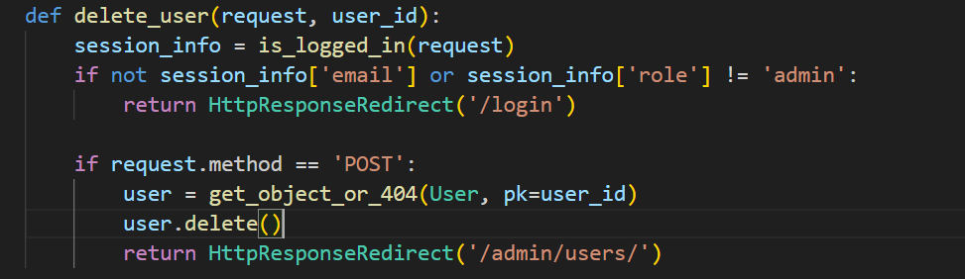

Hình 4. 99 Đoạn code thực hiện chức năng xóa người dùng

Khi submit form thì hàm delete_user sẽ được gọi thực thi. Trước tiên kiểm tra xem người dùng hiện tại đã đăng nhập và có quyền truy cập (vai trò admin) hay chưa. Nếu người dùng gửi yêu cầu xóa (yêu cầu POST) thông quá nút xóa type = submit form, xác nhận người dùng cần xóa từ cơ sở dữ liệu. Thực hiện xóa người dùng thông qua câu **user.delete().** Chuyển hướng người dùng đến trang danh sách người dùng sau khi xóa thành công. Sau đó thiết lập url cho chức năng xóa.

* 1. KẾT LUẬN – HƯỚNG PHÁT TRIỂN

Nhóm đã hoàn thành việc xây dựng website bán hàng mỹ phẩm cho The Face Shop với một số kết quả đáng chú ý. Website này không chỉ đáp ứng phong cách bán hàng trực tuyến mà còn đáp ứng các yêu cầu cần thiết của một nền tảng dành cho người yêu thích làm đẹp, phục vụ cho phái nữ trở nên quý phái và trẻ trung.

Khách hàng có thể trải nghiệm việc xem hàng, đặt hàng và mua hàng một cách thuận tiện. Ngoài ra, người quản trị của website có khả năng dễ dàng cập nhật thông tin sản phẩm, quản lý đơn hàng, khách hàng và thực hiện các thống kê liên quan đến thông tin sản phẩm.

Website cơ bản có đầy đủ các chức năng của một website thương mại điện tử: bao gồm trang chủ, giới thiệu, sản phẩm, tin tức, thông tin liên hệ, chức năng giới thiệu sản phẩm, xem hàng, đặt hàng, mua hàng, góp ý kiến…

1. TÀI LIỆU THAM KHẢO
2. File bài tập thực hành môn Lập trình ngôn ngữ hiện đại Trường Đại học Công Thương TP HCM
3. <https://hiepsiit.com/>
4. <https://www.djangoproject.com/>
5. <https://www.w3schools.com/>
6. <https://getbootstrap.com/>